Національний технічний університет України
«Київський політехнічний інститут
імені ІГОРЯ СІКОРСЬКОГО»
ФАКУЛЬТЕТ БІОМЕДИЧНОЇ ІНЖЕНЕРІЇ
(повна назва інституту/факультету)
КАФЕДРА БІОМЕДИЧНОЇ ІНЖЕНЕРІЇ
^{(повна назва кафедри)}

«До захисту допущено»
Завідувач кафедри
______ Владислав ШЛИКОВ
^{(підпис)} ^{(ініціали, прізвище)}
“____”______________2021р.

Дипломна робота
на здобуття ступеня бакалавра
заосвітньо-професійноюпрограмою |  |  | Медична інженерія
 |  |  |  | ^{( назва)}
спеціальності |  | 163 «Біомедична інженерія»
 |  |  |  | ^{(код і назва)}
на тему: | Багатофункціональний стимулятор біологічно активних точок
Виконала: студентка 4 курсу, групи БМ-72
^{(шифр групи)}
Єлизавета ОРЕЦЬ
 |  | (прізвище,імя,побатькові) |  |  |  | (підпис)
Керівник | доц. каф. БМІ, к.т.н., доц. Микола БОГОМОЛОВ
(посада,науковийступінь,вченезвання,прізвище,ім’я,побатькові) |  |  |  |  |  | (підпис)
Консультант | 3 |  |  | к.т.н.,доценткафедриОППЦБГліб Демчук
 |  | (номеррозділу) |  | (посада,науковийступінь,вченезвання,прізвище,ім’я,побатькові) |  | (підпис)
Нормоконтроль |  | інженер 1 категорії Петро Андреєв
 |  | (посада,науковийступінь,вченезвання,прізвище,ім’я,побатькові) |  |  |  | (підпис)
Рецензент |  | ст. викл. каф. БМІ, к.фарм.н.ОленаГолембіовська
 |  | (посада,науковийступінь,вченезвання,прізвище,ім’я,побатькові) |  |  |  | (підпис)

Засвідчую, що у цій дипломній роботі немає запозичень з праць інших авторів без відповідних посилань.
Студентка _____________
^{(підпис)}

Київ – 2021 р.

НаціональнийтехнічнийуніверситетУкраїни
«Київський політехнічний інститут
імені ІгоряСікорського»

Факультет  Кафедра  Рівеньвищоїосвіти  Спеціальність  Освітньо-професійнапрограма | Біомедичної інженерії  Біомедичної інженерії  Перший(бакалаврський)  163Біомедичнаінженерія  Медична інженерія

ЗАТВЕРДЖУЮ
Завідувач кафедри
________Владислав ШЛИКОВ
^{(підпис) (ініціали, прізвище)}
«» 2021 р.

ЗАВДАННЯ
на дипломну роботу студенту
__Єлизаветі ОРЕЦЬ_
^{(прізвище, ім’я, по батькові)}
1. Тема роботи «Багатофункціональний стимулятор біологічно активних точок»
керівник роботиМикола Богомоловдоц. каф. БМІ, к.т.н.
(прізвище, ім’я, по батькові, науковий ступінь, вчене звання)
затверджені наказом по університету від «27»травня 2021 р. №1361-с
2. Строк подання студентом роботи «6»червня 2021 р.
3. Вихідні дані до роботи: відомості про методи стимуляції БАТ та характеристику їх впливу, біологічні ефекти пунктурних методів фізіотерапії; технічні характеристики апарату, необхідність розробки вдосконалень багатофункціонального апарату для стимуляції біологічно активних точок.
4. Зміст дипломної роботи:науково-технічний аналіз патентів та статей, розгляд існуючих методів стимулювання БАТ та їх застосування в клінічній практиці, проведення розрахунків основних параметрів обраних методів стимуляції БАТ, розробка функціональної схеми приладу, створення принципової електричної схеми апарату і підбір компонентів схеми, створення друкованої плати.
5. Перелік ілюстративного матеріалу презентація дипломної роботи виконана в програмному середовищі MS Power Point.

6. Консультанти розділів роботи
Розділ | Прізвище, ініціали та посада  консультанта | Підпис, дата
Розділ | Прізвище, ініціали та посада  консультанта | завдання  видав | завдання  прийняв
3 | Демчук Г.В., доцент кафедри охорони праці, промисловості та цивільної безпеки
7. Дата видачі завдання 24 травня 2021 року
Календарний план
№ з/п | Назва етапів виконання  дипломної роботи | Термін виконання етапів  дипломної роботи | Примітка
1 | Отримання завдання на ДР | 24.05.2021
2 | Аналіз науково - технічної літератури та патентних баз із заданої теми | 12.04.2021– 01.06.2021
3 | Розрахунок основних параметрів для обраних методів пунктурної стимуляції | 19.04.2021 – 16.05.2021
4 | Розробка структурної схеми | 25.04.2021 – 18.05.2021
5 | Розробка принципової схеми в програмному середовищі Proteus 8 Professional | 30.04.2021 – 18.05.2021
6 | Створення друкованої плати в програмному середовищі Proteus 8 Professional | 24.05.2021 – 31.05.2021
7 | Створення розділу «Охорона праці» в ДР | 22.04.2012 – 31.05.2021
8 | Написання висновків ДР | 2.06.2021
9 | Оформлення ДР | 28.05.2021 – 3.06.2021
10 | Подання ДР на рецензію | 4.06.2021
11 | Подання необхідних документів до захисту ДР | 4.06.2021
12 | Захист ДР | 22.06.2021

Студент |  |  |  | Єлизавета ОРЕЦЬ
 |  | ^{(підпис)} |  | ^{(ініціали, прізвище)}
Керівник роботи |  |  |  | Микола БОГОМОЛОВ
 |  | ^{(підпис)} |  | ^{(ініціали, прізвище)}

АНОТАЦІЯ

Тема дипломної роботи: «Багатофункціональний стимулятор біологічно активних точок» .
Обсяг дипломної роботи становить 61 сторінку, міститься 20 ілюстрацій, 15таблиць. Загалом опрацьовано 37 джерел.
Актуальність:поєднання в апараті методів електро-, лазеро-, та ультразвукової пунктури розширить можливості лікування та проведення профілактичних процедур великої кількості хвороб та патологій. Завдяки стимуляції БАТ різними методами, унеможливлюється звикання точки до одноманітного подразнення та пришвидшується процес одужання. Також зменшуються витрати часу на маніпуляції лікаряпри проведені пошуку та стимулюванні БАТ. З’являється можливість проведення комплексної стимуляції.
Мета: створити електричну принципову та функціональну схему апарату для багатофункціонального стимулювання БАТ.
Завдання:
- Проведення науково-технічного аналізу патентів та наукових статей на тему: методи стимуляції БАТ та їх застосування у клінічній практиці.
- Проведення розрахунків лікувальних доз та основних параметрів, необхідних для коректної стимуляції БАТ.
- Проведення вибору лазера, за технічними параметрами, для проведення лазеропунктури.
- Розробка функціональної схеми апарату багатофункціонального стимулятору БАТ.
- Розробка принципової схеми апарату, розрахунок та підбір компонентів схеми та проведення моделювання роботи електричної схеми.
Ключові слова: фізіотерапія, біологічно активні точки, лазерне опромінювання, ультразвуковий вплив, електростимуляція БАТ.

SUMMARY

Theme of graduatework: «Multifunctional stimulator of biologically active points».
The graduate work has 61 pages, contains 20illustrations, 15 tables. In general, 37 sources had been processed.
Relevance of the work: the combination of electro-, laser- and ultrasonic puncture methods in the device will expand the possibilities of treatment and preventive procedures of a large number of diseases and pathologies. Due to the stimulation of BAT by various methods, it is impossible to get used to the point of monotonous stimulation and accelerates the healing process. It also reduces the time spent on the manipulation of the doctor in the search and stimulation of BAT. There is a possibility of complex stimulation.The goal: to create an electrical schematic and functional diagram of the device for multifunctional stimulation of BAP.
Task:
1. Conducting scientific and technical analysis of patents and scientific articles on the topic: methods of stimulation of BAT and their application in clinical practice.
2. Calculation of therapeutic doses and basic parameters required for correct stimulation of BAP.
3. Laser selection, according to technical parameters, for laser acupuncture.
4. Development of the functional scheme of the device of the multipurpose stimulator of BAP.
5. Development of the schematic diagram of the device, calculation and selection of circuit components and modeling of the electrical circuit.
Key words: physiotherapy, biologically active points, laser radiation, ultrasound exposure, electrical stimulation BAP.

ЗМІСТ

СПИСОК УМОВНИХ СКОРОЧЕНЬ, УМОВНИХ ПОЗНАЧЕНЬ ТА ТЕРМІНІВ 8
ВСТУП 9
РОЗДІЛ 1 АНАЛІТИЧНИЙ ОГЛЯД ЛІТЕРАТУРИ 11
1.1 Фізіологічні особливості біологічно активних точок 11
1.2 Електропунктурна терапія та діагностика 12
1.3 Лазеропунктурна терапія 15
1.4 Ультразвукова пунктурна терапія 15
1.5 Клінічне застосування методів стимуляції БАТ 18
Висновки до розділу 1 21
РОЗДІЛ 2 РОЗРОБКА ФУНКЦІОНАЛЬНОЇ ТА ЕЛЕКТРИЧНОЇ ПРИНИЦПОВОЇ СХЕМ БАГАТОФУНКЦІОНАЛЬНОГО СТИМУЛЯТОРУ БАТ 22
2.1 Створення функціональної схеми багатофункціонального апарату для стимуляції біологічно активних точок 22
2.2 Розроблення принципової схеми блоку стимулювання та пошуку БАТ 24
2.3 Розроблення принципової схеми блоку лазеропунктури 34
2.4 Розроблення принципової схеми блоку фонопунктури 39
2.5 Розроблення загальної принципової схеми та друкованої плати апарату 43
Висновки до розділу 2 45

РОЗДІЛ 3. ОХОРОНА ПРАЦІ 46
3.1 Технічні характеристики багатофункціонального стимулятору БАТ 46
3.2 Основні складові модулі розробленого апарату 47
3.3 Характер взаємодії об’єкту в системі «людина – об’єкт» 48
3.4 Оцінка потенційних небезпек, що створюються конструкцією приладу, який проектується, та заходи їх усунення. 49
3.4.1 Аналіз та оцінка джерел небезпек, що створені ультразвуковим випромінюванням. 49
3.4.2 Аналіз та оцінка джерел небезпек, створюваних випромінюванням оптичного діапазону 51
3.5 Розроблення інструкції по техніці безпеки при експлуатації апарату для багатофункціональної стимуляції БАТ 54
Висновки до розділу 3 55
ВИСНОВКИ 56
СПИСОК ЛІТЕРАТУРИ 57

СПИСОК УМОВНИХ СКОРОЧЕНЬ, УМОВНИХ ПОЗНАЧЕНЬ ТА ТЕРМІНІВ

БАТ – біологічно активна точка, зона (точка) поверхні тіла, що є проекцією нервових закінчень відповідних тканин і органів.
Електропунктура –вплив електричним струмом на БАТ.
Лазеропунктура – стимуляція БАТ низькоенергетичним лазерним випромінюванням.
ПЕ –п’єзокерамічного елементу.
Ультразвукова пунктура – або фонопунктура ,вплив на БАТ за допомогою ультразвукових коливань.

ВСТУП

В наш час в умовах різних епідемій, незважаючи на велику чисельність методів і засобів лікування людей, зростання загальної захворюваності населення та недоліки медикаментозної терапії загострюють інтерес до немедикаментозних та неінвазивних методів лікування. Значною мірою це пов’язано зі зростанням кількості й агресивності різних факторів ризику, серед яких висока алергізація населення планети та наслідки екологічних катастроф. Тому все частіше в усьому світі звертаються до різних методів фізіотерапії, серед яких не останнє місце займає рефлексотерапія. Вона є досить привабливою для профілактики та лікування хвороб, а також після реабілітації них [1].
Стимуляція біологічно активних точок (БАТ) за останні десятиліття стала визнаним терапевтичним методом. Результати більшості досліджень в цій області підтверджують високу клінічну ефективність методик при різних захворюваннях. Високий інетерес до методів стимуляції БАТ викликаий неінвазивністю проведення процедури, відсутністю алергічних реакцій, а також зменшенням медикаментозного навантаження організму [1- 3].
За рахунок різних методів стимуляції БАТ було пришвидшено, полегшено процес одужання пацієнтів чи проведеноконтролювання перебігу хвороби [1,4,5,6], але у всіх цих випадках було задіяно один з методівпунктурної стимуляції БАТ.
Актуальність поєднання в апараті методів електро-, лазеро-, та ультразвукової пунктури дозволить розширити можливості лікування великої кількості хвороб та патологій, зменшити витрати часу на маніпуляції лікаряпри проведені пошуку та стимулюванні БАТ. З’явиться можливість проведення комплексної стимуляції, аби запобігти звиканню точки до одноманітного подразнення, та пришвидшиться процес одужання.

Останнє твердження грунтується на практичних дослідженнях, які показують,що найкращий терапевтичний ефект досягається при більшому числі діючих факторів[7].
Вибір методів стимуляції БАТ базувався на тому, що електричний опір шкіри менший у ділянці відповідної локалізації точок в порівнянні з навколишніми ділянками, що дозволяє провести їх топічну діагностику та лікувальний вплив. БАТ маютьзначно сильніші виражені п’єзоелектричні властивості, що дозволяють генерувати або модулювати нервовий імпульс навіть за низької напруженості ультразвуку. Зони локалізації точок різняться також оптичними властивостями, що обґрунтовує використання лазерного випромінювання [8].
Мета: створити електричну принципову та функціональну схему апарату для багатофункціонального стимулювання БАТ.
Для досягнення мети, були поставленні відповідні задачі:
- Проведення науково-технічного аналізу патентів та наукових статей на тему: методи стимуляції БАТ та їх застосування у клінічній практиці.
- Проведення розрахунків лікувальних доз та основних параметрів, необхідних для коректної стимуляції БАТ.
- Проведення вибору лазера, за технічними параметрами, для проведення лазеропунктури.
- Розробка функціональної схеми апарату багатофункціонального стимулятору БАТ.
- Розробка принципової схеми апарату, розрахунок та підбір компонентів схеми та проведення моделювання роботи електричної схеми.

РОЗДІЛ 1
АНАЛІТИЧНИЙ ОГЛЯД ЛІТЕРАТУРИ

1.1 Фізіологічні особливості біологічно активних точок

Біологічно активні точки (БАТ) – морфо-функціонально відособлені ділянки, розташовані вони в підшкірній жировій клітковині, що містять рихлу з’єднувальну тканину, багату на огрядні клітини, і тісно пов’язані з належними нервовими провідниками. Також доведено, що вони мають підвищену больову чутливість, вищу температуру, посилене поглинання кисню, змінний електрошкірний опір [8].
БАТ (див.рис.1.1) являє собою пору в шкірі 5, на дні якої розташовуються нервові закінчення 6. Від нервових закінчень відходять нервові волокна до центральної нервової системи. Між нервовими закінченнями і верхнім шаром шкіри, який складається із стовбурових клітин 1 з підвищеною провідністю, на відстані 100-200 мкм від верхнього шару знаходиться колаген 3. Біологічна модель БАТ: область між шкірою і нервовим волокном нагадує форму циліндра з розмазаними межами бічних стінок[9]. Площа точки коливається від 0,4 до 10 мм². Глибина розташування від 3 до 25 мм [10].
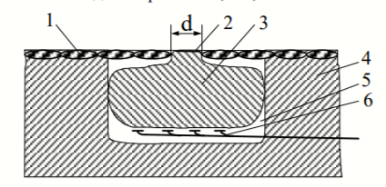
Рисунок 1.1 – Біологічна (просторова) модель БАТ: 1 - огрядні клітини;
2- вікно; 3 - колаген; 4 - шкіра; 5 - пора в шкірі; 6 - нервові закінчення [9]

Відомо, що певний орган має двосторонній зв’язок з відповідними біологічно активними точками. Їх зв’язок пояснюється тим, що при впливі на точку відбувається рефлекторний вплив на орган, з яким вона пов’язана. Так само стан органу відбивається на показниках чутливості, температури, електропровідності точки [11].
Для знаходження біологічно активних точок використовують різні електричні детектори, за допомогою яких визначається електричний опір шкіри в різних точках. [11].
При подразненні БАТ відбувається перетворення фізичної енергії в електричний струм внаслідок звільнення в ній біологічно активних речовин. В результаті цього виникає нервовий імпульс , так як досліджено , що у 42% випадків у ділянці розташування БАТ виявляється підшкірний нерв, в 40% – підшкірна вена, а в 10% - підшкірна артерія з периваскулярними нервовими сплетіннями. Викликаний нервовий імпульс спрчиняє як місцеві елементарні реакції, так і складні нейроендокринні і вегетосудинні реакції, що впливають на патологічний процес в організмі [8]. Такий нервовий імпульс доходить до кори великих півкуль головного мозку і формує специфічні реакції центральної нервової системи. В результаті цього нормалізуються специфічні функції органів, поліпшується їх кровопостачання, що призводить до компенсації розладів, викликаних хворобою [11].

1.2 Електропунктурна терапія та діагностика

Електропунктурна діагностика заснована на визначені функціонального стану органів, що пов’язані з біологічно активними точками, та проведені їх топічної діагностики [12].
Шкіра має складну багатошарову структуру: епідерміс з роговим шаром є верхнім шаром шкіри, що має найбільший опір. Під ним знаходиться дерма, що має більш низький діелектричний опір, а ще нижче і протікають слабкі гальванічні струми. Варіюючи величину струму, що потрапляє на людину при проведені процедури в діапазоні 10мкА ,а також вимірюючи напруги, що виникають на шкірі, визначається опір шкіри людини, що є ключовим етапом електропунктурної діагностики [13].
За даними роботи [14] електричний потенціал БАТ, у здорових людей, на 2-3 мВ перевищує значення в сусідніх точках шкіри. Його значення варіюються від тяжкості хвороби [13].
Біоелектричний опір БАТ на площі 2 мм² становить 800кОм, а на відстані приблизно 2 мм, від обраної точки, опір може зростати до 1,4 МОм [8]. Для пошуку точок акупунктури найчастіше використовують прилад, що працює за методом Фоля. Пошук відбувається наступним чином : пацієнт тримає в одній руці пасивний електрод, в той час лікар вимірює показники БАТ на іншій руці активним електродом. Він вимірює опір від 90 кОм та вище між долонею та обраною точкою, при напрузі 9 В та стумі від 0 до 100 мкА. В результаті дії на індикаторі приладу демонструється числове значення [12].
Прилад має 100 умовних поділок, та нормативні діапазони значень.Якщо людина здорова показники на індикаторі будуть знаходитися в межах від 50 до 65 умовних одиниць. Отримання значення вище 70 одиниць свідчить про початок запалювального процесу в органі, що пов’язаний з обраною БАТ, якщо показник менше 50 одиниць це сигналізує про зниження процесів функціонування пов’язаного з точкою акупунктури органу[13].Більш повні діапазони інтерпретації результатів виміру електричної провідності БАТ наведені в таблиці 1.1.
Таблиця 1.1 – Інтерпретація результатів вимірювання електропровідності БАТ
Величина показника  (умовні одиниці) | Інтерпретація
100 | Розповсюджений гострий запальний процес (гнійний)
Від 90 до 99 | Гострий чи катаральний запальний процес
Від 82 до 89 | Підгострий, місцевий запальний процес
Від 66 до 81 | Передпатологічні порушення функцій органу чи тканинної системи
Від 52 до 65 | Зона фізіологічної напруги функції органу чи тканинної системи
50 ± 1 | «Ідеальна» норма
Від 42 до 48 | Початкова стадія дистрофічного процесу
Продовження таблиці 1.1
Від 32 до 41 | Прогресуючий дистрофічний процес
Від 22 до 31 | Деструктивний процес з частковою атрофією клітинних структур органу чи тканинної системи
Від 0 до 21 | Повна атрофія чи злоякісне перетворення клітинних структур органу і тканинної системи

Електропунктура відноситься до сегментарної або рефлекторної фізіотерапії, при якій відбувається вплив на БАТ електричним струмом, що викликає ряд змін у пов’язаних з ними органах. Найчастіше використовують струми постійний, імпульсний чи модульований [12].
При дії на БАТ постійним струмом, щоб уникнути електролізу тканинних рідин рекомендовано періодично змінювати полярність струму. Також широко використовуються імпульсні струми з низькою частотою до 20 кГц та напругою до 400 В. Сила струму ,що знаходиться в межах від 1 до 4 мА є найбільш ефективною. Нижня межа розцінюється як сенсорний поріг, а верхня - як больовий. Лікувальний імпульс має тривати від 50 до 120 мкс [12,15].
Окрім амплітуди та тривалості електричного імпульсу важливим є частота слідування імпульсів. Струм з частотою імпульсів від 1 до 10 Гц має стимулюючий вплив на симпатичні нервову систему, сенсорні та моторні рецептори, а з частотою 100 Гц гальмує тонус симпатичної нервової системи. Стимуляція парасимпатичної нервової системи відбувається при частоті слідування імпульсів від 25 до 100 Гц. При частоті 20-30 Гц покращуються процеси нервово-м’язової передачі. Струм цієї частоти може бути використаний для лікування паралітичної атрофії м’язів [12].

1.3 Лазеропунктурна терапія

Дія низькоінтенсивним лазерним випромінюванням червоного спектру з довжиною хвилі 635- 650 нм з лікувальною або профілактичною метою називається лазеропунктурою [16].
Лікувальний ефект , що створюється лазерним випромінюванням, викликає роздратування БАТ, що перетворюється в нервове збудження та сприймається вегетативною та центральною нервовими системами, сприяє протизапальній та оздоровчій дії, а також підвищенню захисних реакцій організму та активації макромолекул РНК, ДНК . При проведені процедури пацієнт не відчуває дискомфорту при потраплянні лазерного випромінювання на шкіру[17,18].
Проведення лазерної стимуляції БАТ проводять в неперервному режимі генерації випромінювання і в імпульсному. Потужність випромінювання не повинна перевищувати 20 мВт/см² на корпоральні точки і не більше 10 мВт/см² на аурикулярні. На одну корпоральну точку діють від 10 до 30 секунд, сумарний час дії має становити 4 хвилини максимум. На аурикулярну точку та точки слизових порожнин від 5 до 10 секунд, загальний час стимуляції до 1 хвилини. Необхідний терапевтичний ефект повинен знаходитися в межах 0,5- 2 Дж/см² При проведенні процедури рекомендується опромінювати не більше 10 - 12 точок. [16,18].

1.4 Ультразвукова пунктурна терапія

Ультразвукова терапія передбачає використання ультразвукових хвиль для лікувальної чи профілактичної дії на організм людини. Вона є однією з найбільш розповсюджених процедур фізіотерапії, реабілітаційних відділень та косметологічних центрів. Використання даної процедури зумовленерядом її переваг:
- неінвазивність;
- регенеративний вплив ультразвуку терапевтичних інтенсивностей;
- мікроконтролерна апаратна реалізація [19].
Діють ультразвуковими хвилями на зону патологічних змін, наприклад, на рубці, псоріатичні бляшки, уражені суглоби при поліартриті. Так само діють і на внутрішні органи, розміщаючи ультразвуковий випромінювач над областю потрібного органу. Відповідь біологічного об’єкту на дію ультразвуку відбувається у декілька стадій. Перший етап являє собою поглинання тканинами ультразвуку, як результат відбуваються явища псевдокавітації, механічної дезінтеграції, електронного збудження, зміни структури водних розчинів. УЗ опромінення на другій фізико-хімічній стадії відбувається конформаційний ефект, іонні зрушення, утворення вільних радикалів, підвищення температури [20,21].
Але якщо потрібно вплинути на патологічний осередок при гіпертонічній хворобі, неврозах та інших захворюваннях, в цих випадках перевагу віддають ультразвуковій терапії, що діє на рефлекторні зони чи БАТ – фонопунктурі. Це розширяє спектр використання ультразвукової терапії на віддалених від вогнища ураження точках. Терапевтичний ефект досягається через мікромасаж тканин, який викликає нагрів біологічно активних точок , обумовлюючи виникнення рефлексу, що є біофізичною основою терапевтичної дії фонопунктури, а організм не піддається інтенсивній дії ультразвуку [19,22].
Лікувальний ефект досягається за рахунок акупунктурного ефекту: БАТ – меридіан – орган. Під впливом ультразвуку відбувається механічний та тепловий вплив на БАТ [23]. Механічний вплив спричиняє мікровібрацію на клітинному і субклітинному рівнях, стимулює процеси мікроциркуляції, збільшує проникність клітинних мембран, що пришвидшує ферментативні реакції. Деформація клітини, під впливом ультразвуку, викликає зміну електричних характеристик, а саме різницю потенціалів в акупунктурних точках, що в кінцевому підсумку призводить до лікувального ефекту [22,23].
В акустичному плані тканини в точках акупунктури аналогічні до м'язових тканин. При фонопунктурі використовуються інтенсивності ультразвуку не вище 0,2 Вт / см². За даними Американського інституту по застосуванню ультразвуку в медицині ультразвукове опромінення практично не має шкідливої біологічної дії на тканини при інтенсивності нижче 0,2 Вт / см² [23, 24].
Ультразвукова пунктура проводиться з використанням впливу ультразвукової імпульсної дії низьких та високих частот. Стимуляція БАТ можлива на таких частотах ультразвуку: 44кГц,880кГц- 1000кГц. При проведені стимуляції використовуємо такі енергетичні параметри :
- при слабкому ступені стимуляції (збудження, тонізація) ультразвуковий вплив відповідає інтенсивності 2-3 мкм, при тривалості експозиції 5-20 с на одну точку, частота модуляції 1-10 Гц;
- при середньому – інтенсивність ультразвуку 3-4 мкм, з впливом 20-30 с на одну точку, частота модуляції 18 і 37 Гц;
- при сильному ступені стимуляції (седативний метод)- відповідно 4-5 мкм і 30-60 с на одну точку, частота модуляції 75 Гц [22].
При проведені стимуляції БАТ густинаінтенсивності ультразвукових коливань не повинна перевищувати 1 Вт /см², а найкраще повинна бути в межах від 0,05-0,7 Вт /см². Загальний час процедури повинен бути в межах від 3 до 25 хвилин. [22].
Важливою задачею в лікувальному процесі є правильна діагностика захворювання та розроблення плану лікування. У встановлені діагнозу допомогу може надати метод електропунктурної діагностики, що також застосовується в розроблюваному апараті [22].
Імуномодулюючий ефект викликає дія на загальнозміцнюючі БАТ. На рисунку1.2 зображені точки загальнозміцнюючої дії, а на рисунку 1.3 – імуномодулюючої дії. Вони є базисним рецептом і їх бажано включати в кожен сеанс фонопунктури [22].

Рисунок 1.2 – Зони фонопунктури , що володіють вираженою імуномодулюючої дією[22]

Рисунок 1.3 – Акупунктурні точки широкого спектра дії, що рекомендовані для ультразвукової стимуляції [22]

1.5 Клінічне застосування методів стимуляції БАТ

За останнє десятиліття було проведено велику кількість клінічних та експериментальних досліджень в області фізіотерапії з метою знайдення альтернативи медикаментозній терапії на всіх етапах лікування та реабілітації пацієнтів. Як було згадано, проведені дослідження в рефлексотерапії демонструють позитивні результати використання різних методів стимуляції БАТ у клінічній та реабілітаційних практиках [25].
Було досліджено вплив електропунктури на бронхіальну провідність хворих на бронхіальну астму. Результати досліджень були на цілені на оцінку значимості частоти та тривалості стимулюючих імпульсів. В результаті було зроблено висновок,що потрбіно емпірично пібирати відповідну частоту і тривалість стимуляції для різних БАТ і це вплине на збільшення бронходилатуючого ефекту[26].
Дедалі частішим стає застосування електропунктурної діагностики, яка дає можливість провести оцінку загального стану різних систем організму. В основі діагностичнго методу використовується різниця фізичних характеристик біологічно активних точок від оточуючої шкіри і їх залежність від стану внутрішніх органів. Діагностика допомагає встановити причини виникнення хвороб, наприклад, плеврального випоту чи хронічного простатиту [4,5].
Також було досліджено знеболюючий ефект електропунктури, як допоміжної післяопераційної терапії поєднаної разом з анальгетичними препаратами при післяопераційних болях після проведення простатектомії, побічних ефектах, що пов’язані з оіпоїдами, 75 пацієнтів, що перенесли операцію було розділено на дві групи. Перша приймала анальгетичні препарати та проходила процедуру електропунктури, друга- контрольна приймала тільки анальгетики. В результаті дослідження було виявлено , що у пацієнтів ,яким була призначена рефлексотерапія , зменшилися післяопераційні болі, побічні ефекти, що були пов’язані з вживанням опіоїдів, покращилося самопочуття [27].
Професором із Гонконгського університету в Китаї було проведено клінічні досліди впливу щільної черепної елеутроакупунктури на лікування депресії. Стимулювалися акупунктурні точки чола, що іннервують сенсорний шлях трійчастого нерву. Було проведено 4 клінічні досліди в якості додаткового лікування пацієнтів з важкою, післяпологовою та післяінсультною дипресією, що продемонстрували,що щільна черепна електропунктура значно допомагає полегшити депресію, прискорює дію антидеприсантів, посилює кнічну відповідь на пониження дози антидеприсантів [27].
Не менш відомим та використовуваним є метод лазеропунктури. Дослідження профілактики ускладнень протипухлинного лікування в онкоурологічних хворих, що було проведено із застосуванням лазеропунктурного методу показало, що під впливом випромінювання лазера на БАТ, відбувається стимуляція компенсаторно-пристосувальних процесів в організмі онкологічного хворого, що супроводжується формуванням благоприємної для організму неспецифічної антистресової адаптаційної реакції активації неспецифічного захисту. Це приводить до значного зниження різних ускладнень, попереджує розвиток стійкої лейкопенії і вираження інтоксикації при стандартному хіміо-променевому лікуванні, а також підвищує резистентність до інших агресивних дій в процесі специфічного протипухлинного лікування [6].
Також поєднання лазеро та електропунктурного впливу на БАТ , в певних областях вух та обличчя, застосовується як альтернативний метод лікування тютюнової залежності. Дослідження показали хороші клінічні результати. Лікування протікало добре, загальний час лікування складає 60-90 хвилин, а також процедра не є дороговартісною. Всі перечислені фактори роблять цей метод відмови від тютюну найкращою альтернативною до традиційного методу відмови від паління [28].
В Австралії було проведено дозлідження впливу лазерного методу стимуляції БАТ на пацієнтів з дипресією. В результаті встановлено ,що лазеропунктура має значний лікувальний ефект,який триває протягом 3 місяців після терапії [27].
Одним із методів впливу на БАТ є ультразвукова пунктура. Вона має терапевтичний вплив на зміну кровотоку в тканинах, збільшення швидкості регенерації тканин, на оксилювальні процеси і проникність клітинних мембран, що призводить до зменшення тривалості періоду терапії багатьох порушень [7,23,29].
Перспективи застосування цього методу в клінічній практиці, наприклад, показало дослідженнявпливу ультразвуку на значення електричних характеристик БАТ пацієнтів з хронічними захворюваннями бронхолегеневої системи в стадії загострення. Було доведено, що під дією ультразвуку змінюється електричний потенціал акупунтруної клітини. Це є показником терапевтичної дії та об’єктивним критерієм нейрорефлекторної дії. В результаті виявлено позитивний терапевтичний ефект у 70% обстежуваних хворих, що вказує на ефективність застосування фонопунткурного методу [30].

Висновки до розділу 1

Врозділіописано фізіологічні особливості БАТ: будову, розташування та принцип дії при подразненні. Також наведено основна інформація про методи стимулювання БАТ: електропунктурний, лазеропунктурний та фонопунктурний, які поєднанні в спроектованому апараті, та принципи їх дії . Було наведено приклади досліджень клінічного застосування вказаних методів та переваги їх над медикаментозними протоколами лікування.

РОЗДІЛ 2
РОЗРОБКАФУНКЦІОНАЛЬНОЇТА ЕЛЕКТРИЧНОЇ ПРИНИЦПОВОЇ СХЕМБАГАТОФУНКЦІОНАЛЬНОГО СТИМУЛЯТОРУ БАТ

2.1Створення функціональної схеми багатофункціонального апарату для стимуляції біологічно активних точок

Одним із поставлених завдань було розроблення функціональної схеми апарату (див.рис.2.1) для демонстрації принципів його дії. Функціональна схемаумовно (кольорами) поділена на 3 частини. Ці частини описують різнітипистимуляції біологічно активних точок. Зеленим кольором позначено частину схеми, що відповідає за пошук БАТ та електропунктуру; синій колір–за лазеропунктуру; помаранчевий–за фонопуктуру.
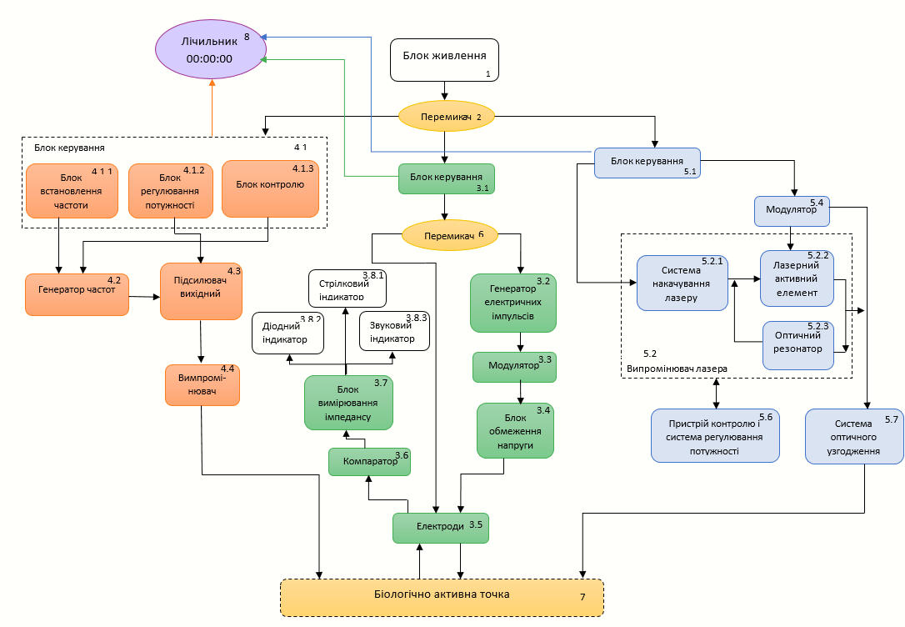
Рисунок 2.1 – Функціональна схема апарату для стимуляції БАТстворена в середовищі Microsoft Word

Принцип роботи схеми: з блока живлення 1 поступає сигнал на один з трьох блоків керування 3.1; 4.1; 5.1, вибір якого здійснюється перемикачем 2. При виборі блоку керування 3.1 перемикачем 6 обираємо електропунктурну стимуляцію чи пошук БАТ. При детекції БАТ показники з електродів 3.5 поступають на компаратор 3.6, потім на блок вимірювання імпедансу 3.7, а далі на індикатори: стрілковий 3.8.1, звуковий 3.8.3 та світловий 3.8.2, для визначення наявності запальних чи деструктивних процесів у точці, а точніше у органі з яким вона пов’язана.При виборі електростимуляції перемикачем 6 починають генеруватися імпульси блоком 3.2, далі вони поступають на модулятор 3.3, блок обмеження напруги 3.4 і подаються на електроди 3.5, за допомогою яких проводять процедуру. Також блоком керування 3.1 встановлюється час стимуляції БАТ, який відраховується лічильником 8.
Частина схеми, що зображена помаранчевими блоками, відповідає за ультразвукову пунктуру. Робота обраної частини апарату здійснюється наступним чином: з блоку керування 4.1 проводиться включення живлення генератора 4.2 і підсилювача вихідного 4.3. Блоком установки частоти 4.1.1 встановлюється необхідна частота для точки акупунктури. За командою блоку 4.1.3 включається генератор 4.2випромінює повздовжні акустичні хвилі. Електричні коливання посилюються в вихідному підсилювачі 4.3 і далі поступають на випромінювач.Тривалість стимулювання встановлюється за допомогою блока керування 4.1 і відраховується лічильником 8.
При проведені лазеропунктури перемикачем 2 обираємо блок керування 5.1, впливаємо за допомогою електромагнітного поля на випромінювач лазера 5.2. Потім за допомогою оптичного резонатору 5.2.3, що виконує позитивний зворотній зв'язок, та блоків 5.2.1 та 5.2.2 утворюється лазерне монохроматичне випромінювання, що використовується для впливу на БАТ за допомогою випромінювача та системи оптичного узгодження 5.7. Параметри ланки позитивного зворотного зв’язку вибираються так, щоб енергія випромінювання, яка передається з виходу лазерного підсилювача на його вхід, була достатньою для компенсації втрат в замкнутому ланцюзі зворотного зв'язку. Час проведення стимуляції відраховується лічильником 8. Встановлення часу стимуляції вказується блоком керування 5.1.

2.2 Розроблення принципової схеми блоку стимулювання та пошуку БАТ

Для коректної роботичастини апарату, що відповідає за електропунктуру та електропунктурну діагностику було проведенорозрахунок напруги для різних частот імпульсного струму. Першим кроком вирахували площуповерхні активного електроду (2.1) та електричну ємність зовнішнього шару шкіри (2.2) за формулами:

$$S=\frac{π d^{2}}{4} ,$$ | (2.1)
$$C=\frac{ε_{0}ε S}{d_{ш}} ,$$ | (2.2)

де d– діаметр поверхні активного електроду; 4мм;ε_{ο}– електрична стала, рівна 8,85·10⁻¹² ф/м;ε – відносна діелектрична проникність рогового шару шкіри, що дорівнює 250;d_{Ш}– товщина шару шкіри, рівна 0,2 см.
В формули (2.1) та (2.2) підставили значення:

$$S=\frac{π d^{2}}{4}=\frac{3,14×{(0,4)}^{2}}{4}=0,12 \left({см}^{2}\right),$$
$$C=\frac{ε_{0}ε S}{d_{ш}}=\frac{8,85×{10}^{-12}×250×0,12}{0,2}=1,3 \left(нф\right).$$

Далі визначили ємнісний опір БАТ за формулою (2.3)для різних частот: 1, 20 та 100 Гц:

$$X_{c}=\frac{1}{ωC}=\frac{1}{2πfC},$$ | (2.3)
$$X_{c(1)}=\frac{1}{ωC}=\frac{1}{2πfC}=\frac{1}{2×3,14×1,3×1×{10}^{-9}}=122,5 \left(МОм\right),$$
$$X_{c(20)}=\frac{1}{ωC}=\frac{1}{2πfC}=\frac{1}{2×3,14×20×1,3×{10}^{-9}}=6,12 \left(МОм\right),$$
$$X_{c(100)}=\frac{1}{ωC}=\frac{1}{2πfC}=\frac{1}{2×3,14×100×1,3×{10}^{-9}}=1,2 \left(МОм\right).$$

Далі, використовуючи формулу (2.4), визначили необхідні номінали напруги при проведенні імпульсної стимуляції БАТ струмом в межах 1-5 мкА та на різних частотах. Отримані значення напруги звели в таблицю 2.1.

$$U=I×Z,$$ | (2.4)
$$U_{(1-10)1}=1×{10}^{-6}×122,49×{10}^{6}=122,49 (В),$$
$$U_{(1-10)4}=4×{10}^{-6}×122,49×{10}^{6}=489,96 (В),$$
$$U_{(20-30)1}=1×{10}^{-6}×6,12×{10}^{6}=6,12 (В),$$
$$U_{(20-30)4}=4×{10}^{-6}×6,12×{10}^{6}=24,5 (В),$$
$$U_{(25-100)1}=1×{10}^{-6}×1,2×{10}^{6}=1,2 (В),$$
$$U_{(25-100)4}=4×{10}^{-6}×1,2×{10}^{6}=4,8 (В).$$

Таблиця 2.1 – Основні електричні параметри для проведення електропунктури
Частота,Гц | Струм,мкА |  | Напруга, В
Частота,Гц |  |  | Для 1 мкА | Для 4 мкА
1-10 | 1 | 4 | 122,49 | 489,96
20-30 | 1 | 4 | 6,12 | 24,5
25-100 | 1 | 4 | 1,2 | 4,8

Наступним кроком після проведення розрахунків було розроблення електричної принципової схеми (див.рис.2.2) частини апарату, що відповідає за електропунктуру та детекцію БАТ.Схема використовує невелику напругу та має порівняно малий струм протікання (до 5мкА).
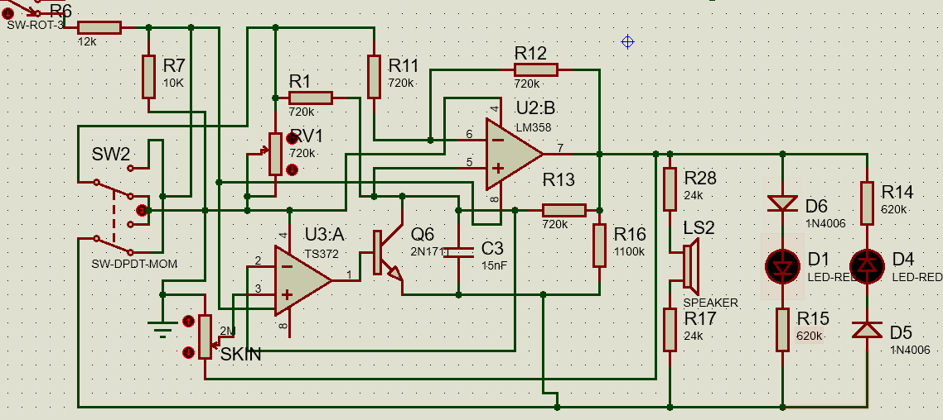
Рисунок 2.2– Схема для електродіагностики та електростимуляції БАТ розроблена в середовищі Proteus 8Professional

Схема складається з декількох логічних модулів: модуль живлення, модуль зміни полярності, модуль генерації пилкоподібного імпульсу та модуль сигналізації.
Модуль живлення включає в себе резистивний дільник на елементах R6-R7. З акумулятора на дільник подається 12В, після дільника маємо напругу, розраховану за формулою (2.5).

$$U=U_{вх}×\frac{R6}{R6+R7} ,$$ | (2.5)
$$U=12×\frac{12{×10}^{3}}{12{×10}^{3}+{10}^{4}}=6,5 \left(В\right).$$

Відповідно до літературного джерела [31], опір шкіри при підключені апарату знаходиться в межах від 30кОм в БАТ до 5 МОм на віддалені. Апарат через електроди підключає тіло людини як резистор, послідовно. Відповідно до цього, розрахуємо еквівалентний опір, який має мати схема для безпечного протікання процедури пошуку.
Еквівалентна схема зображена на рисунку 2.3. Вважаємо безпечним цільовим струмом 5мкА при знаходженні в БАТ (30 кОм). Як вже було заначено, напруга на вході схеми 6.5 В.
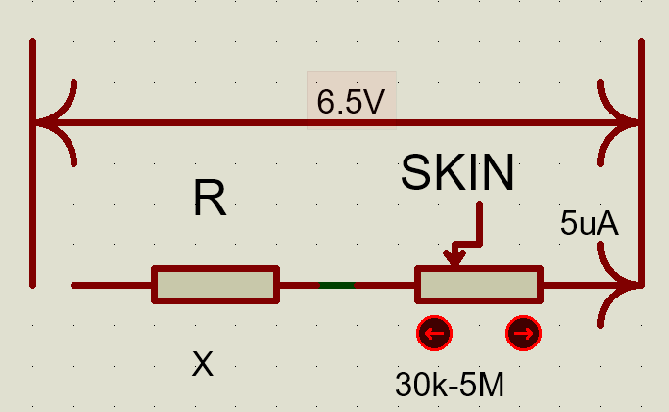
Рисунок 2.3– Еквівалентна схема пошуку та стимулювання БАТ в середовищі Proteus 8Professional

За законом Омамаємо систему рівнянь (2.6). Для послідовного з’єднання опори складаються алгебраїчно. Розрахунки виконано в СІ, одинці вимірювання опущені для зручності

$$\left\{\begin{aligned}I×R_{}=U, \\ I×\left(R_{ апарату}+R_{ шкіри}\right)=U.\end{aligned}\right.$$ | (2.6)

Розв’язоксистеми рівнянь:

$$5×{10}^{-6}×\left(R_{заг}+30×{10}^{3}\right)=6.5 \left(В\right),$$
$$\left(R_{заг}+30×{10}^{3}\right)=\frac{6.5}{5}×{10}^{6}\left(Ом\right),$$
$$R_{заг}=1.3×{10}^{6}-30×{10}^{3}=1.27×{10}^{6}\left(Ом\right).$$

Відповідно, для забезпечення цільової величини струму, що проходить через тіло людини еквівалентний опір схеми не має бути меншим за 1,3 МОм. При підборі номіналів для схеми орієнтувались на цей порядок величин.
Модуль зміни полярності представлений на рисунку елементом SW2. Зліва від елементу на схемі відходять вверх і вниз два силові кабелі. Сам елемент являє собою зв’язаний подвійний перемикач, його функціонування дозволяє змінювати місцями «+» та «-» відповідно до того, у якому положенні знаходиться тумблер.
Наступним після модулю зміни полярності під’єднаний модуль генерації пилкоподібних імпульсів. Як зазначалось в теоретичній частині, лікувальний імпульс має тривалість 50-120 мкс, а частота впливу складає до 100 Гц [15]. Тобто тривалість періоду складає не менше 100мс, що майже в сто разів перевищує тривалість власне імпульсу. Подібне відношення як раз може бути забезпечено пилкоподібною формою сигналу, (див.рис.2.4). Така форма сигналу дозволяє повільно накопичувати заряд в конденсаторі, щоб надалі різко, в установлений час (в даному випадку близький до 100мкс) вивільнити його.
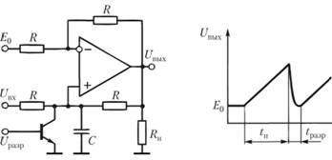
а) | б)
Рисунок 2.4– Схема генерації прямокутних імпульсів (а) та часова діаграма її функціонування (б)[32]

Розглянемо схему генерації пилкоподібних імпульсів. Напруга на конденсаторі прямолінійно зростає, якщо його заряджати постійним струмом, не залежним від напруги на ньому, і запобігти впливу на цей струм опору навантаження, тобто повинна виконуватися умова R_{Н}>>R. Чим ближчий опір навантаження R_{Н} до опорів R, тим менше ділянка накопичення t_{n} буде прямою і більше схожою на експоненту. Оскільки нас цікавить саме ділянка розрядки, а опір має бути доволі високим, достатньо виконання умовиR_{Н}>R.
Визначимо параметри даної схеми виходячи з визначення заряду на конденсаторі за формулою (2.7):

$$U_{c}=\frac{I_{c}}{C}×t.$$ | (2.7)

З формули (2.7) бачимо, що швидкість заповнення конденсатора залежить від сили струму, що протікає в якості входу в систему та залежить від напруги U_{ВХ}. Поки транзистор замкнений, протягом часу t_{з} відбувається зарядка конденсатора і напруга на ньому наростає по прямій. Підсилювач, компенсує різницю потенціалів на його входах, наближуючи його до нуля, формує вихідну напругу, що дорівнює напрузі на конденсаторі. При подачі імпульсу U_{РОЗМ}транзистор відкривається, і конденсатор швидко розряджається через нього за час t_{розр}, після чого процес зарядки повторюється. Вихідна напруга схеми набуває пилкоподібної форми, яка зберігається до тих пір, поки значення напруги розташовується усередині діапазону від -U_{ВИХ} до + U_{ВИХ}. Відповідно, частота імпульсів задається частотою імпульсів на входіU_{РОЗМ}.Тривалість t_{розр} визначається ємністю С і струмом зарядки, залежних від U_{ВХ} і опору резисторів R.
Для реалізації механізму пошуку, а також для безпосередньої стимуляції в механізм генератору пилкоподібної напруги внесли деякі модернізації. Оновлена схема представлена на рисунку 2.5.В якості входу Е₀ виступає один із виходів із модулю зміни полярності. Другий вихід модулю – пасивний електрод, що використовується в якості землі. Активний електрод тут зображений у вигляді реостату SKIN. Як зазначалось в джерелі[31], шкіра в залежності від щільності, місця, вологості та інших факторів може набувати опору до 5МОм. Для прикладу обрано опір 2МОм як один із варіантів норми для шкіри в нормальних умовах на віддаленості 10-15 мм від БАТ. При наближені до БАТ опір спадає, що відповідає пересуванню повзунку вниз.
Вихід з активного електроду подається на позитивне відведення компаратору U3:A. На інший вхід компаратору подається напруга з конденсатору С3. Компаратор працює наступним чином: коли позитивний вхід більший за негативний, видає нижнє значення живлення, логічний нуль, а при зрівнянні чи перевищенні величини напруги на негативному вході над величиною напруги на виході – верхнє значення живлення, логічну одиницю.
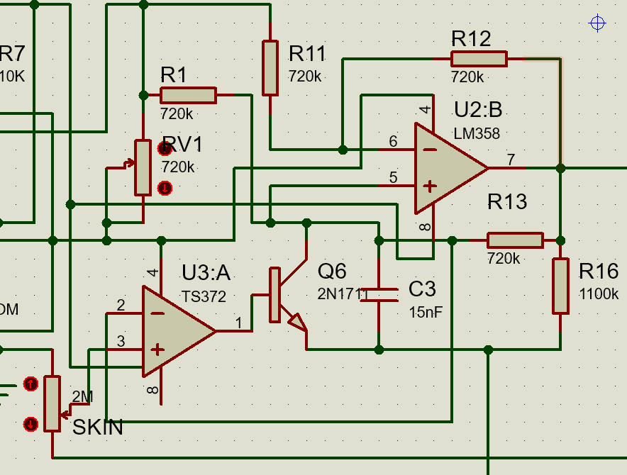
Рисунок 2.5– Схема модулю для генерації пилкоподібних імпульсів в середовищі Proteus 8Professional

Конденсатор С3 заряджається струмом, що йде від дроту живлення. На дроті живлення встановлено подільник напруги на резисторі R1 та реостатіRV1. Регулюючи опір реостату змінюємо величину струму, що наповнює конденсатор, тим самим сповільнюючи чи пришвидшуючи його зарядку. Це можна використати для невеликого підлатування частоти імпульсів.
Згідно з рекомендацією до конструювання схеми, опори R1, R11, R12,R13 та R16 мають мати однаковий номінал. Відповідно до вирахуваних вимог до електробезпеки, обрано опір наближений до порядку МОм, а саме 0,72 МОм, а опір навантаження R16 1,1МОм. Таким чином еквівалентний опір подібної ділянки струму приблизно складає 1,8МОм, що дає можливість навіть за встановлені електроду безпосередньо в БАТ з найнижчим опором шкіри, приблизно 30кОм, забезпечити струм не вище 5 мкА. Таким чином при детекції БАТ через пацієнта проходитиме струм, що не перевищує поріг чутливості.
Довжина імпульсу розрядки залежить від ємності конденсатору, а також опору через який він буде розряджатись. В даному випадку обмежуючим резистором є R1. При цьому розрядка відбувається за експоненційною залежністю, стала часу τ визначається за формулою (2.8):

$τ= \sqrt{R×C}$. | (2.8)

За цей час напруга зменшиться в 2,718 разів. Зазвичай за кінець перехідного процесу обирається ланка в 3τ формула (2.9). Звідси за формулою (2.10) можемо обрати номінал конденсатору:

$$t_{розр}=3τ= 3\sqrt{R×C} ,$$ | (2.9)
$$C={{(t}_{розр}/3\sqrt{R})}^{2},$$ | (2.10)
$$C={(\frac{{10}^{-4}}{3\sqrt{72}×{10}^{2}})}^{2}=1.54×{10}^{-8}\left(Ф\right).$$

Отже, рекомендована ємність складає 15,4нФ. Обрано найближчий з доступного ряду номіналів Е24 – 15нФ.
У випадку, коли електрод далеко від БАТ, опір шкіри великий, напруга на вході компаратору також, імпульси відбуваються значно рідше. Так як високий рівень заряду конденсатора відповідає високому опору шкіри, а низький рівень – низькому опору, під час розряду величина струму приблизно однакова та знаходиться в розрахованих межах до 5мкА. Тривалість імпульсу складає приблизно 100мкс, а частота залежить від опору.
На виході із модулю стимулювання додано модуль індикації імпульсів, що видно на рисунку 2.6. Модуль складається з динаміку та двох світлодіодів. На модуль подається пилкоподібний сигнал, утворений попереднім модулем. При зарядці, що відповідає пологій частині графіку, світиться один із світлодіодів, в залежності від обраної полярності. При розрядці динамік видає удар, світлодіод що світився раніше тухне, а другий спалахує. Із наближенням до БАТ імпульси мають дещо меншу амплітуду та вищу частоту. Як результат динамік починає генерувати більш високочастотні імпульси, а світлодіоди працюють активніше.
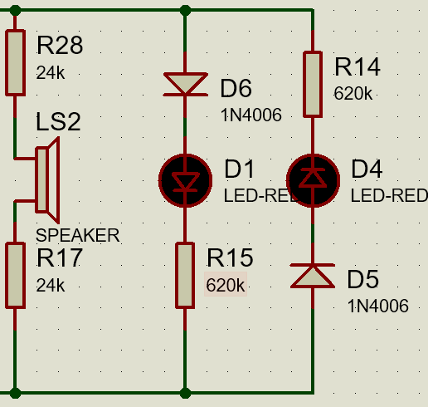
Рисунок 2.6– Схема модулю сигналізування імпульсів в середовищі Proteus 8Professional

Для перевірки роботи змодельованаробота системи при низькому опорі шкіри R=200 кОм (див.рис.2.7) та R=2МОм (див.рис.2.8).
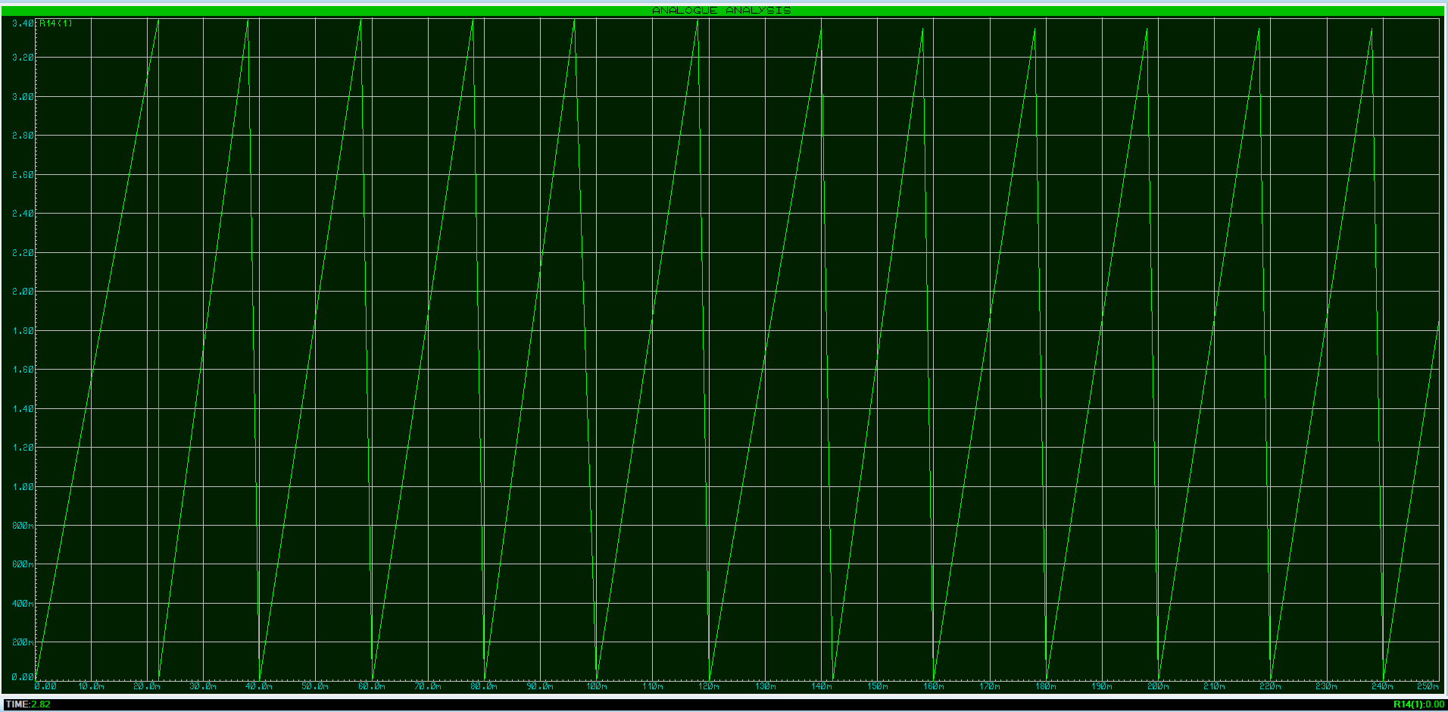
Рисунок 2.7– Імпульси системи при опорі R=200 кОм в середовищі Proteus 8Professional

Як видно з рисунку 2.7, маємо чіткий пилкоподібний сигнал, амплітуда знаходиться в межах 3.4 – 3.6В, частота імпульсів трохи менша за 50Гц (225 мс на 11 імпульсів). Така картина характерна при наближенні до БАТ.
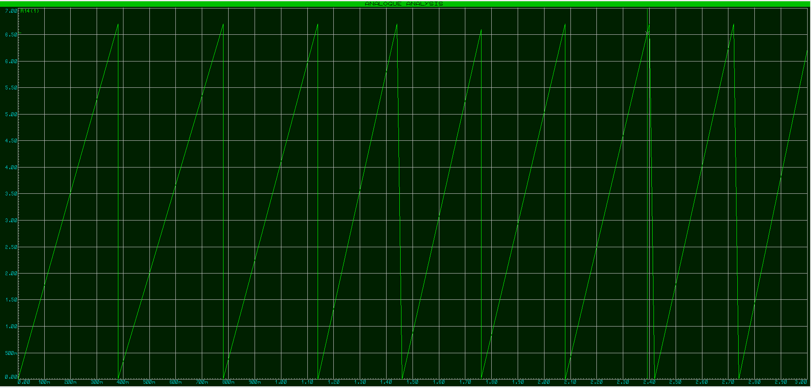
Рисунок 2.8– Імпульси системи при опорі R=2 МОм в середовищі Proteus 8Professional

На рисунку 2.8 маємо чіткий пилкоподібний сигнал, амплітуда знаходиться в межах 6,4 – 6,6В, маємо 8 повних імпульсів за 2,7 секунд, тобто частота приблизно складає 3Гц. Це характерна картина при віддаленні від БАТ.Отже, система функціонує так, як від неї очікується.
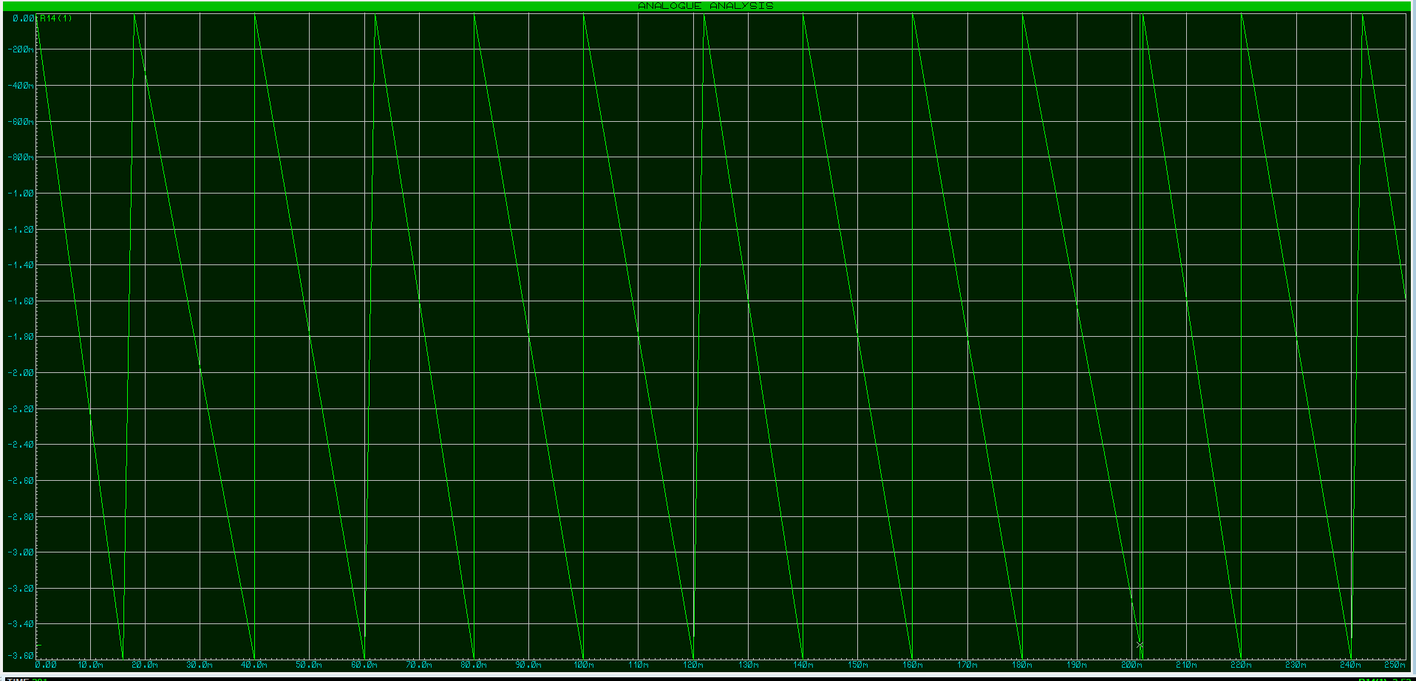
Рисунок 2.9– Імпульси системи при опорі R=2 МОмінвертована полярність в середовищі Proteus 8Professional

На рисунку 2.9 бачимо чіткий пилкоподібний сигнал, амплітуда знаходиться в межах -3.4 – -3.6 В, імпульси мають інвертований вигляд, тепер різкий перепад йде від «-» до «+», як і очікувалось.

2.3 Розроблення принципової схеми блоку лазеропунктури

Для проведення лазеропунктурної терапії було вирішено обрати напівпровідниковий тип лазеру. Його перевагами є: малогабаритність, низька потужність та невисока напруга живлення. Для коректного вибору лазеру було створено порівняльну таблицю лазерних діодних випромінювачів (див. табл. 2.2) та було обрано – лазерний діодний модуль KLM-650/3. Його перевагами над іншими опромінювачами були: найменші габаритні розміри та діаметр пучка випромінювання, що задовольняє одну з вимог до апаратури для лазеропунктури - обмежену по площі дію до 1 см²[16]. Також було проведено розрахунки часу опромінення та густини потужності дії лазера.

Таблиця 2.2 – Порівняльна таблиця лазерних діодів
Характеристики | Назва лазеру
Характеристики | APCD-635-27 | KLM-B635-1-5-FA | KLM-650/3 | KLM-B635-5-5
Вихідна потужність, мВт | 2/3/5/10/20 | 1 | 3 | 5
Напруга живлення, В | 3-6 | 5 | 5 | 5
Довжина хвилі випромінювання, нм | 635 | 635 ± 5 | 650 ± 5 | 635 ± 5
Вихідний діаметр пучка випромінювання, мм | - | 5 | 4.5 | 6.8
Розходження пучка випромінювання, мрад | - | 0.28 | 0.7 | 0.3
Струм, мА | 100-120 | 50 | 50 | 60
Габаритні розміри, мм | 20 × 55 | 14 × 45 | 9.6 × 15.5 | 16 × 45
Режим роботи | - | неперервний | неперервний | неперервний

Для безпечного проведення лазеропунктурної терапії було розрахованогустину потужності дії напівпровідникового лазеру за формулою (2.11):

$$W=\frac{P}{S},$$ | (2.11)

деP– вихідна потужність лазеру,3 мВт.
Використовуючи формулу (2.11) було розраховано площу поперечного перерізу випромінювання лазеру:

$$S=\frac{π d^{2}}{4}=\frac{3,14×{(0,45)}^{2}}{4}=0,16 \left({см}^{2}\right),$$

де d –вихідний діаметр пучка випромінювання, 4,5 мм.
За формулою (2.11) вирахували значення густини потужності лазерного випромінювання:

$$W=\frac{P}{S}=\frac{3}{0,16}=18,75 \left(\frac{мВт}{{см}^{2}}\right).$$

Отримане значення задовольняє межі потужності лазерного випромінювання для лазеропунктури.
Наступний кроком вирахую дозу опромінення, яку отримає пацієнт при проведенні процедури обраним типом діодного лазеру,використовуючи формулу (2.12):

$$E=\frac{P×t}{S} .$$ | (2.12)

Так як межі необхідного терапевтичного ефекту повинні бути від 0,5 до 2Дж/см² необхідно вирахувати час дії обраним лазером на БАТ.З формули (2.12) виразилиt і отримали вираз:

$$E=\frac{P×t}{S}→\frac{E×S}{P}=t.$$ | (2.13)

Підставили граничні значення терапевтичного ефекту в формулу (2.13) та отримали значення тривалості стимуляції БАТ:

$$t_{min}=\frac{E×S}{P}=\frac{0,5×0,16}{3×{10}^{-3}}=30 \left(c\right),$$
$$t_{max}=\frac{E×S}{P}=\frac{2×0,16}{3×{10}^{-3}}=110 \left(c\right).$$

Отже сумарний час стимуляції БАТ обраним лазером повинен бути в межах від 30 – 110 секунд, тому що терапевтичний ефект не повинен перевищувати вказаних норм.
При розробці схеми для лазеропунктури (рис.2.10) обрали діодний лазер D3, щомає три виводи і складається з діода, що випромінює лазерний промінь, керований фотодіодомD2, який призначений для управління вихідною потужністю. Анод і катод діодного лазера підключені до керуючого штифта, а також з'єднані з корпусом.
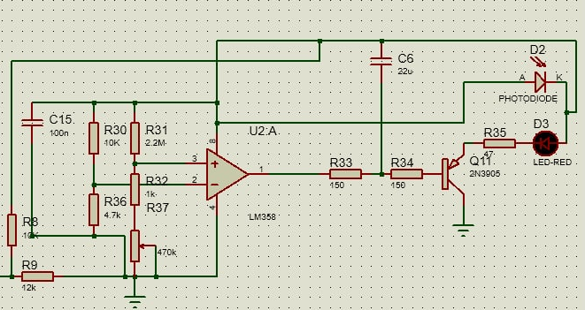
Рисунок 2.10 –Схема блоку лазеропунктурної стимуляції БАТ розроблена в середовищі Proteus 8Professional

Схему відстеження зі струмом зворотного зв'язку створює діодний лазер з прямим зміщенням. Стабілізатор автоматично регулюється контрольним діодом зворотного струму, щоб підтримувати встановлену потужність випромінювання. Регулювання струму здійснюється операційним підсилювачем ОП, на інвертований вхід подається опорна напруга 5 В з резисторів R30, R36. Вказананапруга для схеми досягається за допомогою дільника напруги на резисторах R8 та R9 за формулою (2.14):

$$U=U_{вх}×\frac{R8}{R8+R9} ,$$ | (2.14)
$$U=12×\frac{10{×10}^{3}}{10{×10}^{3}+{12×10}^{3}}=5,5 \left(В\right).$$

Потенціал для прямого введення 3 змінюється в залежності від зворотного струму фотодіода лазерного діода, що становить 70 мА. Дійсно, фотодіодний струм проходить через резистори R32 і R37, перетворюється в напругу. Вихідна напруга ОП залежить від зворотного струму фотодіода, а також тримераR37, який визначається потужністю світлового пучка. Чим нижче вихідна напруга ОП, тим більше струму надходить в діод, отже і більше яскравість променю.
Розрахували потужність споживання схеми. Так як споживана потужність лазеру визначається за формулою (2.15):

$$U_{вх}×I_{л}=P_{л},$$ | (2.15)

де I_{л}– струм споживання лазерного діоду;P_{л}– споживана потужність лазеру.
Підставивши значення в формулу (2.15) отримали:

$$5×70×{10}^{-3}=350 \left(мВт\right).$$

Отже споживана потужність лазеру становить 350 мВт, приблизно 25 мВт йде на загальну роботу схеми, тому загальна споживана потужність схеми складає приблизно 375 мВт. Випромінювана потужність у світловому пучку, за специфікацією [33] становить 3мВт, тому можна зробити висновок ,що лазер має низький ККД, однак це не є протиріччям.
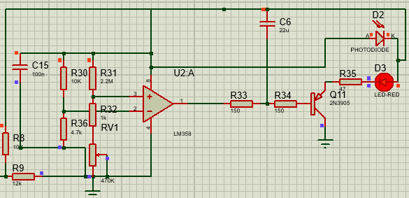
Рисунок 2.11 – Моделювання роботи лазеропунктурної частини схемив середовищі Proteus 8Professional
Було проведено моделювання роботи схеми в програмному середовищі Proteus 8Professional. На рисунку 2.11, при виборі тумблером лазеропунктурної стимуляції спрацював світлодіод D3 – лазерний діодний модуль KLM-650/3, що свідчить ,що схема працює коректно.

2.4 Розроблення принципової схеми блоку фонопунктури

Перед початком розробки електричної принципової схеми блоку, що відповідає за фонопунктуру, було проведено вибір п’єзокерамічного елементу (ПЕ). Найбільше частими у використанні ультразвукових медичних приладів були три ПЕ: ЦТБС-3 , ЦТС -22 та ЦТС -19.Було обрано ЦТС -19,його характеристики наведені в таблиці 2.3, тому що обраний ПЕ виготовлений з сегнетом’якого матеріалу, що часто застосовується при виробництві медичних датчиків [11, 24].
Таблиця 2.3– Параметри п’єзоелементу ЦТС-19
Параметр | Значення
Товщина п’єзопластини, l_{п} | 1,5 мм
Відносна діелектрична проникність матеріалу перетворювача,ε | 1750
Власна резонансна частота коливань перетворювача, f_{R} | 1,3 МГц
Щільність матеріалу перетворювача, ρ_{п} | 7000 кг / м3
Швидкість звуку в стеріалі перетворювача, с_{п} | 3000 м / с
Площа перетворювача, S | 6 мм²
Коефіцієнт електромеханічного зв’язку п’єзоелектрика,k | 0,4

При розробці методу фонопунктури в якості генератору імпульсів було використаноТаймерNE555 див.рис.2.12. Для цього виходи з обох компараторів (виводи 2, 6) об’єднані та підключені до резистору R2. З іншого боку, підключили резистор R5 до виходу скидання напруги (вивід 7), що йде до живлення. Вхідний імпульс подається на вивід 2 – запуск. Між виводом 6 та мінусом схеми встановили конденсатор С1. Вивід 3 – вихід, з якого знімаємо корисний нам сигнал схеми. Після виходу було додано навантаження R3, з якого далі підключилися до другої частини схеми, що містить ультразвуковий випромінювач. Між виводом 5 та мінусом додали ємність малого номіналу 1пФ для зменшення стабілізації роботи та зменшення викидів піків, що можуть з’являтись на високих частотах у обраної моделі таймеру.
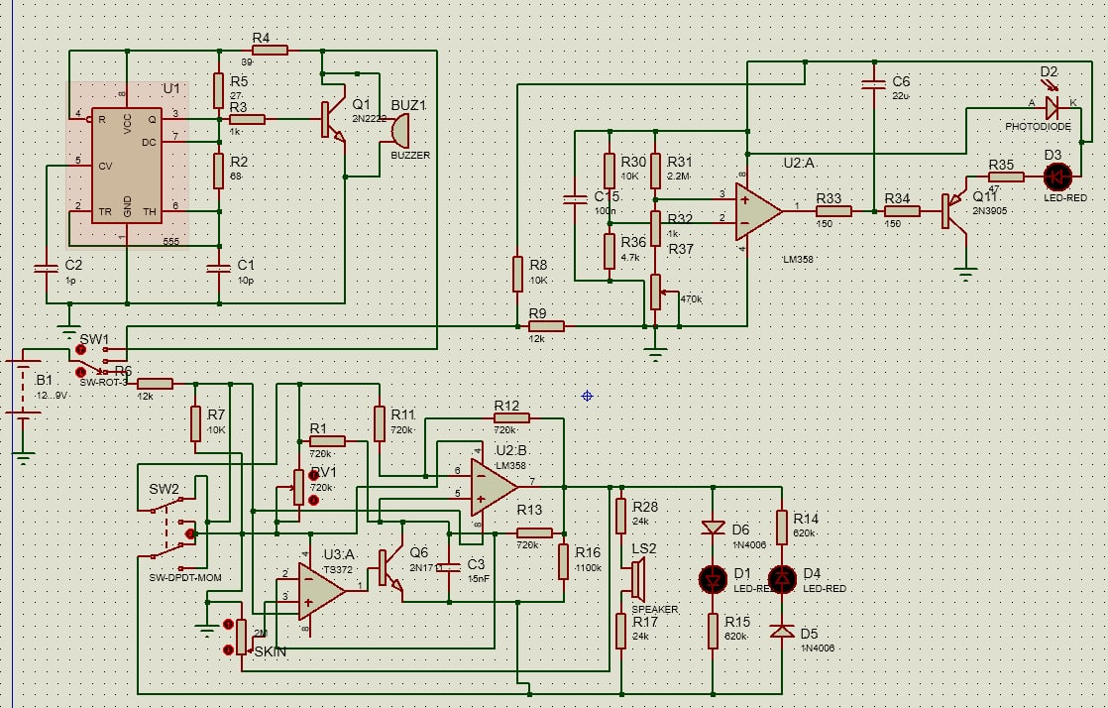
Рисунок 2.12 – Схема апарату для ультразвукового стимулювання БАТ в середовищі Proteus 8

Давайте проаналізуємо як веде себе цей елемент на схемі при подачі на нього живлення (див.рис.2.13): у початковому стані конденсатор розряджений і на входах обох компараторів низький рівень напруги, близький до нуля. Компаратор №2 перемикає внутрішній тригер і встановлює на виході таймера високий рівень. Транзистор Т6 закривається і конденсатор починає заряджатися через резистори R5 и R2.
Коли напруга на конденсаторі досягає 2/3 напруги живлення, компаратор №1 в свою чергу перемикає тригер і вимикає вихід таймера - напруга на виході стає близькою до нуля. Транзистор Т6 відкривається і конденсатор починає розряджатися через резистор R2. Як тільки напруга на конденсаторі опуститься до 1/3 напруги живлення, компаратор №2 знову перемкне тригер і на виході мікросхеми знову з'явиться високий рівень. Транзистор Т6 закриється і конденсатор знову почне заряджатися.
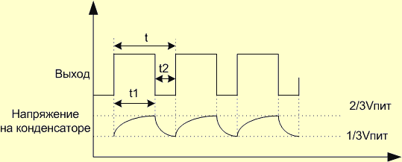
Рисунок 2.13– Часові діаграми таймеру ІС 555 в графічному редакторі [34]

В результаті на виході ми отримуємо послідовність прямокутних імпульсів. Частота імпульсів, залежить від величин C1, R5 і R2. Визначається вона за формулою(2.16):

$$f=\frac{1}{0.693×C1×(R5+2×R2)}.$$ | (2.16)

Довжини періодів високої (t₁) та низької (t₂) напруги можна вирахувати з формул (2.17) та (2.18):

$$t_{1}=0.693×C1×\left(R5+R2\right),$$ | (2.17)
$$t_{2}=0.693×C1×R2.$$ | (2.18)

Шпаруватість сигналу визначається як відношення період t₁ до всього сумарного періоду t₁+t₂ за формулою (2.19):

$$θ=\frac{t1}{t1+t2}=\frac{R5+R2}{R5+2R2}.$$ | (2.19)

Рекомендована частота стимуляції в літературі складає 880 кГц. Заявлена частота роботи генератору імпульсів – до 1 МГц, тожсхема має працювати в такому режимі. щоб отримати цільове значення. Виходячи з цього, було підібрано такі номінали: при С₁ = 10пФ, тоді з формули (2.16) отримали таке значення опору:

$$\left(R5+2×R2\right)=\frac{1}{0.693×C1×f}=\frac{1}{0.693×{10}^{-11}×880×{10}^{6}}=164 \left(Ом\right), \\ R2=68 Ом,$$
$$R5=27 Ом.$$

В результаті маємо невелике зміщення частоти в меншу сторону, так як при підборі компонентів з ряду Е24 не виявлено номіналу 28 Ом, то було обрано найближчий – 27 Ом. При цьому частота генерації має скласти приблизно 874 кГц. Слід зазначити, що ряд Е24 має допуск номіналів в межах 5%, а тому реальна частота буде відрізнятись трохи більше, проте не дуже суттєво.
Далі подаємо отриманий згенерований сигнал на базу транзистора Q1, який в свою чергу при відкритті пропускає чи блокує струм, генеруючи коливання на акустичному генераторі BUZ1. Резистори R4 та R5 являють собою подільник напруги з коефіцієнтом передачі розрахованим за формулою (2.20) :

$$\frac{R5}{R5+R4}=K,$$ | (2.20)
$$\frac{27}{27+39}=\frac{27}{66}.$$

Отримане значення дає можливість подавати в якості живлення на генератор імпульсів напругу близьку до 5В, в той час як через акустичний генератор приходить 12В з акумулятору.
Схема генерації ультразвукової хвилі була побудована на основі таймеру NE555 з частотою генерації до 1 МГц. В якості активного акустичного генератору було обрано GBSTORE 2 Pcs DC 9-15V, так як він може працювати у високочастотному режимі у відповідному діапазоні напруги та є достатньо потужним, щоб проводити звук вглиб шкіри.В якості транзистору обрали модель 2N2222.

2.5 Розроблення загальної принципової схеми та друкованої плати апарату

Для створення загальної схеми багатофункціонального стимулятору БАТ (рис.2.14) було об’єднано 3 розроблені схеми в одну. В якості джерела живлення для апарату обрали акумулятор 12В – Challenger AS12-1.3. Така напруга є типовою та підходить для великої кількості схем та компонентів, включаючи ті, що використані в роботі.
Рисунок 2.14– Електрична принципова схема багатофункціонального стимулятору БАТ в середовищі Proteus 8Professional

Схема умовно поділена на 3 частини: електропунктура і пошук БАТ, лазеропунктура та ультразвукова пунктура. Вибір методу виконується за допомогою перемикача SW1. Перший режим використовується для пошуку та слабке стимулювання струмом БАТ. Другий режим – для більш інтенсивного стимулювання лазерним випроміненням. Третій – для акустичного стимулювання.
Відповідно до спроектованого апарату було проведено трасування та створено 3D модель друкованої плати в програмі Proteus 8 Professional, результати наведені на рисунках 2.15, 2.16.
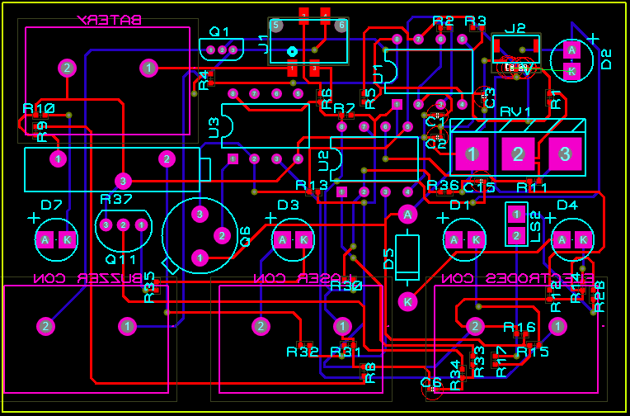
Рисунок 2.15– Трасування друкованої плати багатофункціонального стимулятору БАТ в середовищі Proteus 8Professional

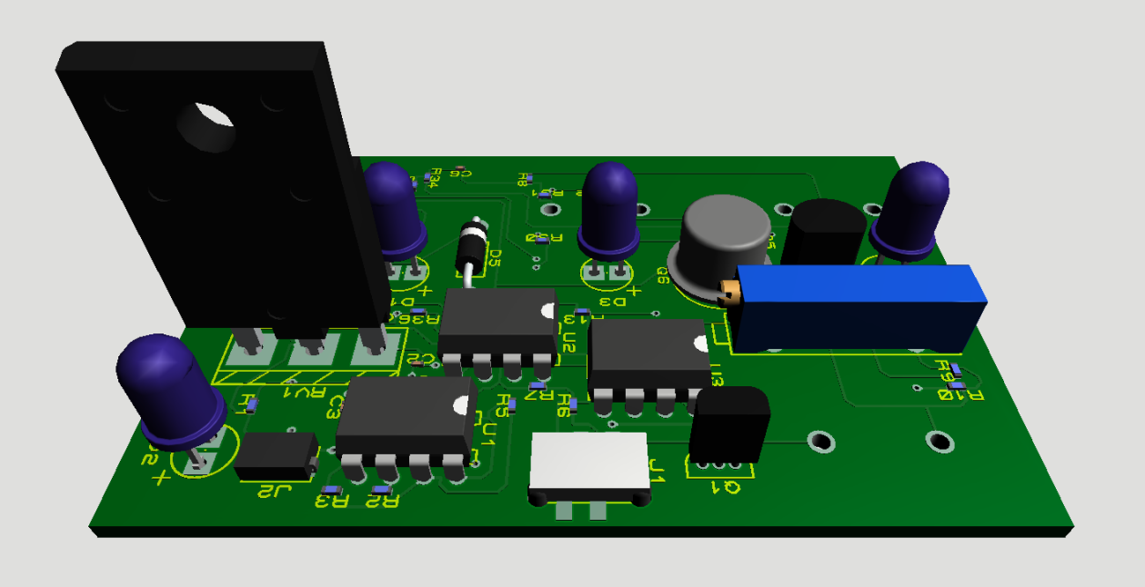
Рисунок 2.16– 3Dмодель друкованої плати багатофункціонального апарату для стимуляції БАТ в середовищі Proteus 8Professional

Висновки до розділу 2

В розділі наведено розроблену функціональну схему багатофункціонального стимулятору БАТ, описано принципи роботи апарату та методів стимуляції акупунктурних точок.
Розроблено електричні принципові схеми для трьох методів стимуляції БАТ. Для кожного із методів було проведено розрахунки необхідних параметрів.
Для електропунктурної діагностики та стимуляції було розраховано напругу живлення, визначено ємнісний опір БАТ при різних значеннях частоти проходження імпульсів. Також було обрано лазер для проведення лазеропунктури та визначено час стимуляції та густину потужності випромінювання на БАТ. Для проведення процедури фонопунктури було обрано п’єзоелемент ЦТС-19 для використання в ультразвуковому випромінювачі.
Створено загальну електричну принципову схему апарату для багатофункціональної стимуляції БАТ, а також проведено трасування та створено друковану плату. Побудова схеми та плати була проведена в програмному середовищі Proteus 8 Professional.

РОЗДІЛ 3.
ОХОРОНА ПРАЦІ

Метою дипломної роботи є створення багатофункціонального апарату для стимуляції біологічно активних точок людини, тому для написання розділу «Охорона праці» було обрано план №1.
Для цього було створено функціональну та електричну принципову схему апарату. В даному розділі буде проведено оцінку небезпек та шкідливих виробничих факторів, що створюються елементами спроектованого апарату, а також буде розроблено заходи для їх усунення та створено інструкцію по експлуатації.

3.1 Технічні характеристики багатофункціонального стимулятору БАТ

Розроблений апарат поєднує в собі три методи для проведення стимуляції біологічно активних точок. Для реалізації впливу на БАТ використано електроди на випромінювачі лазерний KLM-650/3 та ультразвуковий GBSTORE 2 Pcs DC 9-15V, підібрано електроди з нікельованої латуні. Список основних елементів та їх технічні характеристики наведені в таблиці 3.1 .
Таблиця 3.1 – Характеристики компонентів апарату, що проектується
№ | Найменування приладута функціональних блоків | Основні характеристики | Кіль-кість | Позиція на рисунку
1 | Блок живлення (Акумуляторная батарея Challenger AS12-1.3) | клас виробу за способом захисту – I,  клас виробу за ступенем захисту – IP 61,  напруга живлення:12 В,  споживаний струм: 200 мА, споживана потужність: до 2,4 Вт. | 1 | 1
2 | Блок керування електропунктури та пошуку БАТ | напруга живлення:5 В,  споживаний струм: 2 мА,  споживана потужність: 10 мВт. | 1 | 3
3 | Електроди | матеріал: нікельована латунь,  клас виробу за ступенем захисту – IP 66. | 2 | 4.1 ,4.2
Продовження таблиці 3.1
4 | Блок керування лазеропунктури | клас виробу за способом захисту – IІІ,  клас виробу за ступенем захисту – IP 54,  споживана потужність: до 0,5 Вт,  напруга живлення:5 В,  загальний струм: 100 мА, | 1 | 6.1
5 | Лазерний випромінювач (Лазерний діод KLM-650/3) | клас безпеки лазеру – 2,  клас виробу за ступенем захисту – IP 51,  споживана потужність: 3 мВт,  напруга живлення: 5 В,  загальний струм: 50 мА,  довжина хвилі випромінювання: 650 нм. | 1 | 7
6 | Блок керування фонопунктури  Генератор ультразвукий (Таймер NE555) | клас виробу за способом захисту – I,  клас виробу за ступенем захисту – IP 30,  споживана потужність: до 2,4 Вт,  напруга живлення: від 4,5 до 16 В,  загальний струм: до 200 мА . | 1 | 7
7 | Ультразвуковий випромінювач | клас виробу за способом захисту – I,  клас виробу за ступенем захисту – IP 30,  споживана потужність: 0,15 Вт,  напруга живлення: 9 - 15В,  загальний струм: 10 мА .  рівень звукового тиску: 80 дБ. | 1 | 8

Для зазначення класів виробу за способом і ступенем захисту компонентів апарату було використано:ДСТУ EN 60529:2018 «Ступені захисту, забезпечувані кожухами» , ДСТУ EN 61140:2015 «Захист проти ураження електричним струмом. Загальні аспекти щодо установок та обладнання» та ДСТУ EN 31581:2012 «Лазерна безпека».

3.2 Основні складові модулі розробленого апарату

На рисунку 3.1 зображено принцип дії апарату для багатофункціональної стимуляції БАТ: з блоку живлення 1, що являє собою акумуляторну батарею Challenger AS12-1.3, поступає сигнал на перемикач 2 , обираємо метод стимуляції. Для пошуку БАТ з електроду 4 поступає сигнал на блок керування 3, а саме на генератор 3.2, а з нього на індикатори 3.2.1 та 3.3.2. Для проведення електропунктури з генератору 3.1 сигнал подається на електроди 4. При проведенні лазеропунктури з блоку керування лазеропункутрою 5 поступає сигнал, який регулюється операційним підсилювачем 5.1, та подається на лазерний випромінювач 6. З блока керування фонопунктурою 7 сигнали поступають на акустичний випромінювач 8 , відбувається ультразвукова стимуляція.
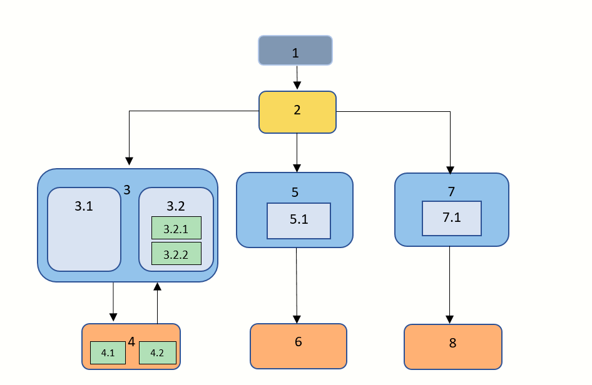
Рисунок 3.1 – Функціональна схема апаратудля багатофункціональної стимуляції БАТ

3.3 Характер взаємодії об’єкту в системі «людина – об’єкт»

Засоби відображення інформації, що сповіщають про взаємодію апарату в системі «людина – об’єкт» наведені в таблиці 3.2.
Таблиця 3.2 –Взаємодія апарату в системі «людина – об’єкт»
№ | Найменування функціонального блока | Вид відображення інформації | Кількість
1 | Блок живлення | Індикатор роботи приладу –світлодіод 3mm LED Green mat 600-800mcd 1.9-2.1v | 1
2 | Блок керування електропунктури | Звуковий індикатор знаходження БАТ– динамікSMA 13 LCP7.5 | 1
3 | Блок керування електропунктури | Індикатор знаходження БАТ – світлодіод 3mm Жовтий прозор. UYC/1618 | 1
4 | Блок керування лазеропунктури | Індикатор лазеропунктурної стимуляції – 3mm LED Red mat 200-300mcd 2.0-2.2V | 1

Продовження таблиці 3.2
5 | Блок керування фонопунктури | Індикатор лазеропунктурної стимуляції –5х2mm Blue mat 200-300 mcd | 1

3.4 Оцінка потенційних небезпек, що створюються конструкцією приладу, який проектується, та заходи їх усунення.

Для розроблення заходів безпеки та забезпечення комфортних та безпечних умов праці було проаналізовано можливі небезпеки та шкідливі умови праці.
Найбільш вагомими небезпеками в апараті для багатофункціональної стимуляції БАТ виявилися : вплив ультразвукового випромінювання, лазерного випромінювання та біологічні небезпеки.

3.4.1 Аналіз та оцінка джерел небезпек, що створені ультразвуковим випромінюванням.

Таблиця 3.3 – Оцінка небезпеки, що створюється ультразвуковим випромінюванням
№ | Найменування функціонального блоку | Джерело небезпеки | Причини небезпеки | Наслідки небезпеки
1 | Ультразвковий випромінювач  (GBSTORE 2 Pcs DC 9-15V) | Пониження частоти ультразвукових випромінювань | Некоректна робота мікросхеми NE555 | Підвищення інтенсивності викличе незворотнє порушення структури клітин

Реальні та нормативні фактори небезпеки, які створюються ультразвуковим випромінювачем у технологічному процесі наведені у таблиці 3.4.

Таблиця 3.4 – Реальні та нормативні фактори ураження ультразвуковим випромінювачем
№ | Фактор небезпеки | Реальні значення | Нормативні значення
1 | Збільшення рівня звукового тиску | 110 дБ | 80 дБ
2 | Інтенсивність звукового випромінювання | 0,05 Вт/см² | 0,1 Вт/см²

Створення заходів із забезпечення технічних та експлуатаційних умов праці, під час роботи з апаратом, ґрунтується на не відповідності реальних значень до нормативних. Створені заходи безпеки при роботі з ультразвуковим випромінювачем ,розробленого апарату, наведені в таблиці 3.5.
Таблиця 3.5 –Заходи із забезпечення охорони праці викликані небезпекою ультразвукового випромінювання
№ | Група номенклатурних заходів з ОП | Вид заходу | Критерій вибору
1 | Технічні заходи | Встановлення цифрового датчику частоти випромінювання, що подається на випромінювач, на корпус апарату | Контроль за частотою стимуляції БАТ та уникнення впливу при високій інтенсивності ультразвукового випромінювання
1 | Технічні заходи | Встановлення регулятора інтенсивності ультразвукового випромінювання | Унеможливлення негативного впливу на БАТ
1 | Технічні заходи | Використання випромінювача сферичної форми | Для фокусування ультразвукового випромінювання на БАТ
1 | Технічні заходи | Вибір якісного п’єзокерамічного елементу ЦТС -19 | Призначений для медичних датчиків, задовольняє умови впливу на акупунктурну точку
1 | Технічні заходи | Площа головки випромінювача повинна бути до 1 см² | Уникнення впливу не на акупунктурні точки
2 | Організаційні заходи | Інструкція з експлуатації ультразвукового випромінювача | Навчання безпечного користування ультразвуковим випромінювачем під час експлуатації
3 | Режимні | Технічний огляд випромінювача GBSTORE 2 Pcs DC 9-15V | Запобігання некоректної роботи таймеру NE555 для уникнення шкідливого впливу на тканини організму
4 | Експлуатаційні | Перевірка неушкодженості корпусу випромінювача | Забезпечення коректної роботи та впливу на БАТ

Наведені в таблиці заходи гарантують підвищення безпечності використання ультразвукового випромінювача при роботі з апаратом для багатофункціональної стимуляції БАТ.

3.4.2 Аналіз та оцінка джерел небезпек, створюваних випромінюванням оптичного діапазону

В таблиці 3.6. наведено причини та наслідки небезпек, що створені оптичним випромінюванням.
Таблиця 3.6 – Оцінка небезпеки, що створюється лазерним випромінюванням
№ | Найменування функціонального блоку | Джерело небезпеки | Причини небезпеки | Наслідки небезпеки
1 | Лазерний випромінювач (Лазерний діод KLM-650/3) | Потрапляння променю лазерного випромінювача в область сітківки ока | Некоректна робота випромінювача або незнання правил безпеки користування випромінювачем | Опік сітківки ока

Реальні та нормативні фактори небезпеки, що створюютьсяу технологічному процесі лазерним випромінюванням наведені у таблиці 3.7
Таблиця 3.7 – Реальні та нормативні фактори ураження лазерним випромінюванням
№ | Фактор небезпеки | Реальні значення | Нормативні значення
1 | Потрапляння лазерного випромінювання на сітківку ока | 20 мВт/см² | 0,3 мкВт/см²

Підставою для створення заходів безпеки (табл.3.8) при роботі з лазерним випромінювачем KLM-650/3 із забезпечення технічних та експлуатаційних умов праці була невідповідність факторів ураження лазерним випромінюванням реальних до нормативних.
Таблиця 3.8 –Заходи із забезпечення охорони праці викликані небезпекою, що створюється лазерним випромінювачем
№ | Група номенклатурних заходів з ОП | Вид заходу | Критерій вибору
1 | Технічні заходи | Захисне блокування випромінювання лазеру | Унеможливлює несанкціоновану дію лазерного випромінювання на лікаря та забезпечує безпеку про технічному обслуговувані апарату
1 | Технічні заходи | Розміщення фокусуючої лінзи на виході лазерного випромінювача | Фокусування лазерного випромінювання для запобігання шкідливого розсіювання
1 | Технічні заходи | Нанесення попередження на корпус апарату, що при знятті або зміщенні випромінювача можливий доступ персоналу до лазерного випромінювання | Уникнення персоналом можливого опромінення лазерним випромінювачем
1 | Технічні заходи | Регулятор інтенсивності лазерного випромінювання | Для запобіганню шкідливої дії на БАТ
1 | Технічні заходи | Світлова індикація лазерної небезпеки, що має бути добре видно через захисні окуляри | Попередження про припинення процедури, уникнення негативного впливу на БАТ
2 | Організаційні заходи | Інструкція з експлуатації лазерного випромінювача | Проведення інструктажу персоналу з правил користування лазерним випромінювачем
3 | Режимні | Технічний огляд лазерного випромінювача KLM-650/3 | Забезпечення коректного лікувального ефекту стимулювання БАТ
4 | Експлуатаційні | Під час процедури пацієнт та рефлексотерапевт повинні надягати захисні окуляри | Запобігання опіку сітківки ока

Описані в таблиці заходи допоможуть підвищити безпечність використання лазерного випромінювача в розробленому апараті.

3.4.3 Аналіз та оцінка джерел, встановлення причин та наслідків біологічної небезпеки.

Розгляд причин біологічної небезпеки спричинений можливістю передавання шкірних хвороб та грибку через непродезінфіковані випромінювачі та електроди. У таблиці 3.9 наведено оцінку біологічної небезпеки, що може бути створена електродами та випромінювачами розробленого апарату для багатофункціональної стимуляції БАТ.
Таблиця 3.9 – Оцінка біологічної небезпеки, що створюється електродами та випромінювачами
№ | Найменування функціонального блоку | Джерело небезпеки | Причини небезпеки | Наслідки небезпеки
1 | Електроди | Непродезінфіковані місце дотику електроду/випромінювача зі шкірою пацієнту | Перенесення бактерій і шкірних хвороб від одного пацієнту до іншого | Хороби шкіри, що передаються контактним шляхом
2 | Ультразвуковий випромінювач |  |  | Хороби шкіри, що передаються контактним шляхом
3 | Лазерний випромінювач |  |  | Хороби шкіри, що передаються контактним шляхом

Реальні та нормативні фактори небезпеки, які створюються біологічними факторами у процесі використання приладу наведені у таблиці 3.10
Таблиця 3.10 – Реальні та нормативні фактори біологічних небезпек
№ | Фактор небезпеки | Реальні значення | Нормативні значення
1 | Непродезінфіковані електроди та випромінювач | Прояв дерматологічних хвороб | Не має прояву шкірних захворювань

Створені заходи забезпечення біологічної безпеки при роботі з розробленим апаратом, їх наведено в таблиці 3.11.
Таблиця 3.11 –Заходи із забезпечення охорони праці щодо біологічних небезпек
№ | Група номенклатурних заходів з ОП | Вид заходу |  | Критерій вибору
1 | Організаційні заходи | Інструкція з експлуатації випромінювачів та електродів | Уникнення некоректного та небезпечного використання електродів і випромінювачів
2 | Експлуатаційні | Проведення дезінфекції випромінювачів та електродів перед початком процедури | Уникнення передачі шкірних хвороб від одного пацієнту до іншого

Описані в таблиці заходи забезпечать підвищення біологічної безпеки використання створеного апарату для багатофункціональної стимуляції БАТ.

3.5Розроблення інструкції по техніці безпеки при експлуатації апарату для багатофункціональної стимуляції БАТ

Загальні положення, що стосуються прав і обов'язків обслуговуючого персоналу щододотримання вимог техніки безпеки:
- Перед використанням апарату обов’язкове проведення інструктажу з експлуатації та техніки безпеки використання приладу.
- Проведення процедури повинно проводитися лікарем-фізіотерапевтом.
- Налаштування, перевірка справності, заміна складових частин апарату для багатофункціонального стимулювання БАТ проводиться медичним інженером представником компанії – розробника.
- Дезінфікування випромінювачів та апарату в цілому проводиться згідно з наказом МОН від 11.08.2014 № 552 «Дезінфекція, передстерилізаційне очищення та стерилізація медичних виробів в закладах охорони здоров'я».
Технологічні вимоги щодо дотримання заходів безпеки перед початком роботи, під час роботи і після закінчення роботи:
- Перед початком роботи потрібно оглянути апарат на відсутність пошкоджень корпусу та на якість кріплення випромінювачів та електродів. Встановити його на робочій поверхні.
- При ввімкнені апарату та при роботі з певними методами стимуляції БАТ повинні підсвічуватися індикатори ,різного кольору, що сигналізують, що апарат працює.
- Якщо апарат було ввімкнено, а світловий індикатор не працює, чи при виборі методу стимуляції відповідний світловий індикатор не спрацював, тоді слід вимкнути апарат та звернутися за технічним обслуговуванням до медичного інженера.
- Після закінчення процедури потрібно вимкнути апарат, провести дезінфекцію та поставити його у безпечне місце.
Особливості обслуговування апарату для багатофункціональної стимуляції БАТ та безпечні прийоми роботи:
- Під час обслуговування та використання апарату повинні дотримуватися усі правила безпеки, що були вказані в даному розділі.
- При виявлені некоректної роботи приладу звертатися за технічною консультацією до медичного інженера, представника компанії-постачальника апарату.
- При транспортувані апарату він повинен бути складений в кейс для зберігання, що йде у наборі.

Висновки до розділу 3

В даному розділі було наведено потенційні небезпеки, що створюються апаратом для багатофункціональної стимуляції БАТ, та розглянуто засоби та шляхи їх вирішення. Найбільшу увагу було приділено механічним небезпеками, а саме ультразвуковій та небезпеці оптичного випромінювання; та біологічній небезпеці. Для підвищення безпечності апарату було розроблено відповідні технічні, організаційні та експлуатаційні заходи. Також для зниження потенційних небезпек було розроблено інструкцію з техніки безпеки при експлуатації апарату.

ВИСНОВКИ

Виконано науково-технічний аналіз патентів та наукових статей за обраною темою, на основі якого було визначено клінічну цінність застосування методів стимуляції БАТ та доцільність створення розробленого апарату.
Було розроблено функціональну схему багатофункціонального стимулятору БАТ та описано принцип його роботи та алгоритм проведення лікувального впливу на акупунктурні точки.
Створено електричну принципову схему апарату, що поєднує в собі три методи пунктури: електричну, лазерну та ультразвукову.Було змодельовано друковану плату та проведено розрахунки основних параметрів для методів стимуляції біологічно активних точок таких як:електрична ємність шкіри, ємнісний опір БАТ, напруги для проведення електропунктури, часу впливу лазерного опромінення та густини потужності дії обраного діодного лазеру KLM-650/3.
Під час роботи було використано програмне забезпеченняProteus 8 Professional.Наукова новизна розробки полягає у розширені можливостей лікування та профілактики широкого колу захворювань, шляхом поєднання впливу різних джерел випромінювання. Розроблений прилад не має аналогів.
За допомогою цього приладу досягається: багатофункціональне обстеження людини, коректна діагностика та лікування хвороб, проведення профілактичних заходів, терапевтичне корегування патологічних проявів хвороби, контроль перебігу хвороби, а також досягається скорочення часу маніпуляцій лікаря при пошуці та стимулюванніБАТ.
Було проведено аналіз можливих небезпек та факторів, що можуть їх спричинити, при роботі з апаратом, розроблено техніку безпеки та інструкцію з експлуатації виробу.

СПИСОК ЛІТЕРАТУРИ

- Коваленко О.Є. Сучасні погляди на субстрат та механізми дії акупунктури / Коваленко О.Є., Чіжикова М.Є.. // Міжнародний неврологічний журнал. – 2017. – №6. – С. 120–126.
- ChoZ.H. etal. fMRINeurophysiologicalevidenceofacupunctureMechanisms // MedicalAcupuncture, 2003. - Vol. 14, №1. - P. 134-138.
- Frank A. Flachskampf, Gallasch J., Gefeller O. et al. Randomized Trial of Acupuncture to Lower Blood Pressure// Circulation. - 2007. - Vol. 115. - P. 3121-3129.
- Опанасенко Н. C. ПЕРСПЕКТИВЫ ПРИМЕНЕНИЯ ЭЛЕКТРОПУНКТУРНОЙ ДИАГНОСТИКИ ДЛЯ УСТАНОВЛЕНИЯ ЭТИОЛОГИИ ПЛЕВРАЛЬНЫХ ВЫПОТОВ [Електронний ресурс] / Н. C. Опанасенко // Український пульмонологічний журнал, № 1. – 2008. – Режим доступу до ресурсу: http://www.ifp.kiev.ua/doc/journals/upj/08/pdf08-1/26.pdf.
- Клименко П.М. Материалы Юбилейной научно-практической конференции, посвященной 5-летию деятельности Zepter-International в Украине / Ред. - проф. С.А. Гуляр. - Киев: Изд-во ЦЕПТЕР. - 1999. - С. - 67-72.
- ПРОФИЛАКТИКА ОСЛОЖНЕНИЙ ПРОТИВООПУХОЛЕВОГО ЛЕЧЕНИЯ У ОНКОУРОЛОГИЧЕСКИХ БОЛЬНЫХ С ИСПОЛЬЗОВАНИЕМ ЛАЗЕРНЫХ ТЕХНОЛОГИЙ [Електронний ресурс] / [Е. А. Шейко, А. И. Шихлярова, А. Н. Шевченко та ін.]. – 2014. – Режим доступу до ресурсу: https://www.applied-research.ru/ru/article/view?id=6124.
- Райгородский Ю.М., Серянов Ю.В., Лепилин А.В. Форетические свойства физическихполей и приборы для оптимальной физиотерапии в урологии, стоматологии и офтальмологии. – Саратов, 2000. – 272 с.
- Акупунктура [Електронний ресурс] – Режим доступу до ресурсу: http://kaf-fis-reab.dsmu.edu.ua/wp-content/uploads/2015/02/%D0%A72%D0%A08.pdf
- Мичковський Ю. Г. РАДІОЕЛЕКТРОНІКА БІОЛОГИЧНО АКТИВНИХ ТОЧОК [Електронний ресурс] / Ю. Г. Мичковський // Вісник КрНУ імені Михайла Остроградського. Випуск 4/2012 (75). – 2012. – Режим доступу до ресурсу: http://www.kdu.edu.ua/statti/2012-4-1(75)/45.pdf.
- Chukhraiev N. Combined application of ultrasonic waves, magnetic fields and optical flow in the rehabilitation of patients and disabled people. Edited by Chukhraiev N., Vladimirov А., Vilcahuamаn L., Zukow W., Samosyuk N., Chukhraieva E., Butskaya L. Kiev. Radom. – 2016. – 308 p.
- Клячкин Л.М., Виноградова М.Н. Физиотерапия. Учебник. – М.: Медицина, 1988. – 272 с.
- Самохин А.В.Элетропунктурная диагностика и терапия по методу Р. Фолля [Електронний ресурс] / Самохин А.В., Готовский Ю.В. //"ИМЕДИС",2006. – 528 с. –Режим доступу до ресурсу: https://www.booksmed.com/luchevaya-diagnostika/2253-yeletropunkturnaya-diagnostika-i-terapiya-po-metodu-follya-samoxin.html
- Высокочувствительный сенсор электрического сопротивления кожи человека / А.К.Платонов [и др.] // Препринты ИПМ им. М.В.Келдыша. 2012. № 18. 20 с. URL: http://library.keldysh.ru/preprint.asp?id=2012-18
- Неборский А.Т., Неборский С.А Электрокожная проводимость в оценке функционального состояния человека (экспериментально-теоретическое обоснование) / Под ред. Р.А. Вартбаронова. - М.: Медицина, 2007.- 224 с.
- Соболь О. М. Пристрій для пошуку та діяння на біологічно активні точки [Електронний ресурс] / О. М. Соболь, Є. Г. Зобов. – 1994. – Режим доступу до ресурсу: http://uapatents.com/2-5487-pristrijj-dlya-poshuku-ta-diyannya-na-biologichno-aktivni-tochki.html
- Самосюк І.З. Лазеротерапія і лазеропунктура в клінічній та курортній практиці / Самосюк І.З., Лобода М.В., Лисенюк В. П.. – Київ: Здоров'я, 1997. – 241 с.
- Moskvin S.V., Buylin V.A. Low intensity laser therapy. – M.: Firm «Tekhnika», 2000.
- Е.А.Шахно. Физические основы применения лазеров в медицине. – СПб: НИУ ИТМО, 2012. – 129 с
- Ультразвукові фізіотерапевтичні апарати та пристрої: монографія / М.Ф.Терещенко, Г. С. Тимчик, М. В. Чухраєв та ін. - Київ: КПІ ім. Ігоря Сікорського, Вид-во «Політехніка», 2018. – 180 с., іл.
- Аппарат для физиотерапии комбинированный МИТ-11 [Електроннийресурс]: [Веб-сайт]. – Режим доступу: http://www.medintex.com/apparatdlya-fizioterapii-kombinirovannyij-mit-11
- Филипович Ю. Б. Основи біохімії: учбовий посібник / Филипович Ю. Б. -М.: Агар, 1999. - 512 с.
- Магнитолазероультразвуковая терапия / И.З.Самосюк, Н.В.Чухраев, В.Г. Мясников, Н.И.Самосюк. – Москва- Киев, 2001. – 210 с. – (1; вип. 4).
- А.А.Чіркін. Метаболічні реакції організму на різні варіанти ультразвукового впливу. Автореферат дисертації на здобуття наукового ступеня доктора медичних наук. - Мн .: 1976, 34 с; Л.Р.Гаврілов, Е.М.Цірульнікова. Сфокусований ультразвук в фізіології і медицині. - Л .: Наука, 1980, 179 с
- Биленко Б. С. Устройство для фонопунктуры [Електронний ресурс] / Б. С. Биленко, Т. Г. Тышкевич, Л. Е. Шейнман – Режим доступу до ресурсу: https://findpatent.ru/patent/216/2160081.html.
- Матеріали науково-практичної конференції з міжнародною участю «Рефлексотерапія в Україні: досвід і перспективи» (Київ, 29—30 вересня 2009 року). — К.: Віпол. — 2009. — 224 с.
- РОЛЬ ПАРАМЕТРОВ ЭЛЕКТРОСТИМУЛЯЦИИ БИОЛОГИЧЕСКИ АКТИВНЫХ ТОЧЕК ПРИ ЛЕЧЕНИИ БРОНХИАЛЬНОЙ АСТМЫ МЕТОДОМ КОМПЬЮТЕРНОЙ ЭЛЕКТРОАКУПУНКТУРЫ / А.Б. Песков, М.П. Хохлов, В.М. Стучебников, Н.С. Лыкова. // Ульяновский медико-биологический журнал. – 2011. – №1. – С. 43–48.
- G. Litscher, Graz. BIT’s 2nd Annual World Congress of High-Tech Acupuncture and Integrative Medicine / G. Litscher, Graz. // Integrative Medicine International. – 2015. – №2. – С. 39.
- Photoelectric Stimulation of Defined Ear Points (Smokex-Pro Method) as an Aid for Smoking Cessation: A Prospective Observational 2-Year Study with 156 Smokers in a Primary Care Setting / Breivogel B., Vuthaj B., Krumm B. таін.]. // European Addiction Research "Karger". – 2011. – №6.
- Устройство для рефлексотерапии с пятью факторами воздействия, перспективы развития и достигнутые на практике результаты в этой области / Лисицына Л.И., Белавская С.В., Кузьмин А.Н. та ін.]. // Научный вестник НГТУ. – 2017. – С. 7–32.
- Исследование влияния низкочастотного ультразвука на значения электрических характеристик биологически активных точек / В.С. Дидковский, д-р техн. наук., Л.Е. Калашникова, канд. биол. наук, С.Г. Бартенев, канд. мед, наук, В.А. Юрьев. // Электроника и нанотехнологии. – 2011. – С. 155–161.
- Спиридонов Н. І. 1. Методы традиционной функциональной диагностики / Н. І. Спиридонов. – Москва: МГТУ, 1993. – 17 с.
- Миловзоров О. В. Генератор пилкоподібної напруги / О. В. Миловзоров, И. Г. ПАНКОВ // Електроніка / О. В. Миловзоров, И. Г. ПАНКОВ. – Киев: Юрайт, 2015. – С. 59–60.
- Спецификация «Красный лазерный модуль KLM-650/3 650нм 3мВт точка» [Електронний ресурс] // "ФТИ- ОПТРОНИК" оптоэлектронные компоненты – Режим доступу до ресурсу: http://www.fti-optronic.com/Krasnye-lazernye-moduli/KLM-650-x.html.
- Конструкции на интегральном таймере 555 [Електронний ресурс] // Электротехнический интернет - журнал"Электрик Инфо" – Режим доступу до ресурсу: http://electrik.info/main/praktika/662-konstrukcii-na-integralnom-taymere-555.html.
- ДСТУ EN 60529 – 2018 «Ступені захисту, забезпечувані кожухами» .
- ДСТУ EN 61140 – 2015 «Захист проти ураження електричним струмом. Загальні аспекти щодо установок та обладнання».
- ДСТУ EN 31581 – 2012 «Лазерна безпека. Общие требования безопасности при разработке и эксплуатации лазерных изделий».

